|  |  |  |  |
| --- | --- | --- | --- |
|  |  | E/ECE/324/Rev.1/Add.54/Rev.2–E/ECE/TRANS/505/Rev.1/Add.54/Rev.2 | |
|  |  | | 11 November 2015 |

Соглашение

О принятии единообразных технических предписаний для колесных транспортных средств, предметов оборудования и частей, которые могут быть установлены и/или использованы на колесных транспортных средствах, и об условиях взаимного признания официальных утверждений, выдаваемых на основе этих предписаний[1]*

(Пересмотр 2, включающий поправки, вступившие в силу 16 октября 1995 года)

Добавление 54: Правила № 55

Пересмотр 2

Включает все тексты, действующие на настоящий момент:

Исправление 1 к поправкам серии 01 – Дата вступления в силу: 13 марта 2002 года

Дополнение 1 к поправкам серии 01 – Дата вступления в силу: 17 марта 2010 года

Дополнение 2 к поправкам серии 01 – Дата вступления в силу: 30 января 2011 года

Дополнение 3 к поправкам серии 01 – Дата вступления в силу: 13 апреля 2012 года

Дополнение 4 к поправкам серии 01 − Дата вступления в силу: 8 октября 2015 года

Единообразные предписания, касающиеся официального утверждения механических деталей сцепных устройств составов транспортных средств

Настоящий документ опубликован исключительно в информационных целях. Аутентичные и юридически обязательные тексты дополнений и исправлений перечислены на следующей странице.



**ОРГАНИЗАЦИЯ ОБЪЕДИНЕННЫХ НАЦИЙ**

Аутентичными и юридически обязательными текстами являются:

– TRANS/WP.29/739

– TRANS/WP.29/850

– ECE/TRANS/WP.29/2009/67

– ECE/TRANS/WP.29/2010/66

– ECE/TRANS/WP.29/2011/60 и

– ECE/TRANS/WP.29/2011/60/Corr.1.

Правила № 55

Единообразные предписания, касающиеся официального утверждения механических деталей сцепных устройств составов транспортных средств

Содержание

*Стр.*

Правила

1. Область применения 4

2. Определения 4

3. Заявка на официальное утверждение механического сцепного устройства   
или его элемента 12

4. Общие требования к механическим сцепным устройствам или их элементам 13

5. Заявка на официальное утверждение транспортного средства, оснащенного  
механическим сцепным устройством или его элементом 15

6. Общие требования к транспортным средствам, оснащенным механическим   
сцепным устройством или его элементом 17

7. Маркировка 17

8. Официальное утверждение 18

9. Модификации механического сцепного устройства или его элемента либо   
транспортного средства и распространение официального утверждения 19

10. Процедуры контроля за соответствием производства 19

11. Санкции за несоответствие производства 20

12. Окончательное прекращение производства 20

13. Переходные положения 21

14. Названия и адреса технических служб, уполномоченных проводить испытания   
для официального утверждения, и органов по официальному утверждению типа 21

Приложения

1 Сообщение 22

2 Сообщение 26

3 Примерное расположение знака официального утверждения 29

4 Примерные расположения маркировки, содержащей Значения параметров 30

5 Требования к механическим сцепным устройствам или их элементам 31

6 Испытание механических сцепных устройств или их элементов 61

7 Предписания в отношении установки и особые предписания 81

Добавление 1 – Груженое состояние для измерения высоты шарового наконечника 89

1. Область применения

1.1 Настоящими Правилами устанавливаются требования, которым должны соответствовать механические сцепные устройства и их элементы, с тем чтобы в международном масштабе их можно было рассматривать в качестве взаимно совместимых.

1.2 Настоящие Правила применяются к устройствам и их элементам, предназначенным для:

1.2.1 автотранспортных средств и прицепов, предназначенных для использования в составе транспортных средств[2];

1.2.2 автотранспортных средств и прицепов, предназначенных для использования в качестве транспортного средства с полуприцепом1, с учетом того, что вертикальная нагрузка прицепа на автотранспортное средство не должна превышать 200 кН.

1.3 Настоящие Правила применяются к:

1.3.1 стандартным устройствам и их элементам, определенным в пункте 2.3;

1.3.2 нестандартным устройствам и их элементам, определенным в пункте 2.4;

1.3.3 нестандартным неоднородным устройствам и их элементам, определенным в пункте 2.5.

2. Определения

Для целей настоящих Правил:

2.1 «*Механические сцепные устройства и их элементы*» означают все детали на раме, несущих элементах кузова и ходовой части автотранспортного средства и прицепа, при помощи которых автотранспортное средство и прицеп соединяются для использования их в качестве состава транспортных средств или транспортного средства с прицепом. К ним относятся стационарные или съемные части, необходимые для крепления или эксплуатации механического сцепного устройства или его элемента.

2.2 Требование об автоматической сцепке считается выполненным, если достаточно подать назад тягач навстречу прицепу, чтобы сцепное устройство сработало полностью, чтобы произошла его автоматическая блокировка и чтобы контрольный сигнал надлежащего срабатывания включался без какого-либо внешнего воздействия.

В случае сцепных устройств крючкового типа требование об автоматической сцепке считается выполненным, если после зацепления проушины тягового стержня за крюк открытие и закрытие блокирующего приспособления сцепного устройства происходит без какого-либо внешнего воздействия.

2.3 Стандартные механические сцепные устройства и их элементы соответствуют стандартным габаритам и параметрам, приведенным в настоящих Правилах. Они взаимозаменимы в рамках своего класса, независимо от требований изготовителя.

2.4 Нестандартные механические сцепные устройства и их элементы не во всех отношениях соответствуют стандартным габаритам и параметрам, приведенным в настоящих Правилах, однако могут быть соединены со стандартными сцепными устройствами и их элементами соответствующего класса.

2.5 Нестандартные неоднородные механические сцепные устройства и их элементы не соответствуют стандартным габаритам и параметрам, приведенным в настоящих Правилах, и не могут быть соединены со стандартными сцепными устройствами и их элементами. К их числу относятся, например, такие устройства, не соответствующие ни одному из классов A–L и T, перечисленных в пункте 2.6, как устройства, предназначенные для специальных транспортных средств большой грузоподъемности, и неоднородные устройства, отвечающие действующим национальным стандартам.

2.6 Механические сцепные устройства и их элементы классифицируются по типам следующим образом:

2.6.1 Класс A Шаровые наконечники сцепных устройств и тяговые кронштейны с шарообразным приспособлением диаметром 50 мм и кронштейнами на тягаче для соединения с прицепом при помощи сцепной головки – см. пункт 1 приложения 5.

2.6.1.1 Класс A50-1–50-5 Стандартные шаровые наконечники сцепных устройств диаметром 50 мм с болтовыми креплениями фланцевого типа.

2.6.1.2 Класс A50-X Нестандартные шаровые наконечники диаметром 50 мм и кронштейны.

2.6.2 Класс B Сцепные головки, устанавливаемые в проушине прицепа для соединения с шаровым наконечником диаметром 50 мм тягача – см. пункт 2 приложения 5.

2.6.2.1 Класс B50-X Нестандартные сцепные головки диаметром 50 мм.

2.6.3 Класс C Шарнирные соединительные фланцы

Шарнирные соединительные фланцы сцепных устройств со шкворнем диаметром 50 мм, а также с захватом и автоматически закрывающимся и блокирующимся стопорным штифтом на тягаче для соединения с прицепом при помощи проушины сцепной тяги: см. пункт 3 приложения 5:

2.6.3.1 Класс C50-1−C50-7 Стандартные шарнирные соединительные фланцы сцепных устройств со шкворнем диаметром 50 мм.

2.6.3.2 Класс C50-X Нестандартные шарнирные соединительные фланцы сцепных устройств со шкворнем диаметром 50 мм.

2.6.4 Класс D Проушины сцепных тяг, имеющие параллельное отверстие, пригодное для шкворня диаметром 50 мм, и предусмотренные для сцепной тяги прицепов с целью соединения с автоматическими соединительными фланцами – см. пункт 4 приложения 5.

2.6.4.1 Класс D50-A Стандартные проушины сцепных тяг со шкворнем диаметром 50 мм для крепления посредством сварки.

2.6.4.2 Класс D50-B Стандартные проушины сцепных тяг со шкворнем диаметром 50 мм для резьбового крепления.

2.6.4.3 Класс D50-C и 50D Стандартные проушины сцепных тяг со шкворнем диаметром 50 мм для болтового крепления.

2.6.4.4 Класс D50-X Нестандартные проушины сцепных тяг со шкворнем диаметром 50 мм.

2.6.5 Класс E Нестандартные сцепные тяги, включающие инерционные системы и аналогичные детали оборудования, установленного в передней части буксируемого транспортного средства или на шасси транспортного средства, которые пригодны для сцепления с тягачом при помощи проушин сцепных тяг, сцепных головок или аналогичных сцепных устройств – см. пункт 5 приложения 5.

Сцепные тяги могут крепиться шарнирно, с тем чтобы они могли свободно двигаться в вертикальной плоскости без какой-либо вертикальной нагрузки, или закрепляться в вертикальной плоскости таким образом, чтобы они могли выдерживать вертикальную нагрузку (жесткие сцепные тяги). Жесткие сцепные тяги могут крепиться жестко или гибко.

Сцепные тяги могут включать более одного элемента и могут быть регулируемыми либо изогнутыми.

Настоящие Правила применяются к сцепным тягам, являющимся отдельными, а не конструктивными элементами шасси буксируемого транспортного средства.

2.6.6 Класс F Нестандартные тяговые брусы, включающие все такие элементы и приспособления, находящиеся между сцепными устройствами, как шаровые наконечники и соединительные фланцы сцепной тяги, а также рама (например, задние поперечные элементы), несущий кузов или шасси тягача – см. пункт 6 приложения 5.

2.6.7 Класс G Опорно-сцепные устройства представляют собой сцепные устройства плоского типа, оборудованные автоматическим стопорным приспособлением и устанавливаемые на тягаче для соединения со шкворнем опорно-сцепного устройства диаметром 50 мм, установленным на полуприцепе – см. пункт 7 приложения 5.

2.6.7.1 Класс G50 Стандартные опорно-сцепные устройства со шкворнем диаметром 50 мм.

2.6.7.2 Класс G50-X Нестандартные опорно-сцепные устройства со шкворнем диаметром 50 мм.

2.6.8 Класс H Шкворни опорно-сцепных устройств диаметром 50 мм представляют собой устройства, устанавливаемые на полуприцепе для соединения с опорно-сцепным устройством тягача – см. пункт 8 приложения 5.

2.6.8.1 Класс H50-X Нестандартные опорно-сцепные устройства со шкворнем диаметром 50 мм.

2.6.9 Класс J Нестандартные установочные плиты, включая все элементы и приспособления, необходимые для крепления опорно-сцепных устройств к раме или шасси тягача. Может предусматриваться возможность горизонтального перемещения установочных плит для обеспечения подвижности опорно-сцепного устройства – см. пункт 9 приложения 5.

2.6.10 Класс K Стандартные сцепные устройства крючкового типа, предназначенные для использования с соответствующими тороидальными проушинами сцепных тяг класса L – см. пункт 10 приложения 5.

2.6.11 Класс L Стандартные тороидальные проушины сцепных тяг для использования с соответствующими сцепными устройствами крючкового типа класса K – см. пункт 4 приложения 5.

2.6.12 Класс S Приспособления и элементы, которые не соответствуют ни одному из классов A–L или T выше и которые используются, например, на специальных транспортных средствах большой грузоподъемности или являются приспособлениями, эксплуатируемыми только в некоторых странах и в соответствии с действующими национальным стандартами.

2.6.13 Класс T Нестандартные, неавтоматические специальные сцепные устройства дышлового типа, которые могут быть отделены от транспортного средства только при помощи соответствующих инструментов и которые обычно используются на прицепах транспортных средств, перевозящих автомобили. Они должны быть официально утверждены в качестве согласованной пары.

2.7 Направляющие клинья представляют собой приспособления или их элементы, которые монтируются на полуприцепах и позволяют эффективно управлять положением прицепа по отношению к опорно-сцепному устройству.

2.8 Системы дистанционного управления представляют собой приспособления и их элементы, которые позволяют управлять сцепным устройством с боковой стороны транспортного средства или из кабины транспортного средства.

2.9 Дистанционные индикаторы представляют собой приспособления и их элементы, указывающие в кабине транспортного средства на осуществление сцепки и включение блокирующих приспособлений.

2.10 «*Тип сцепного устройства или его элемент*» означает устройство или его элемент, не имеющие существенных различий, касающихся:

2.10.1 торгового наименования или товарного знака изготовителя или поставщика;

2.10.2 класса сцепного устройства, определение которого приведено в пункте 2.6;

2.10.3 внешней формы, основных габаритов или существенных различий в конструкции, включая использованные материалы; и

2.10.4 параметров D, Dc, S, V и U, определенных в пункте 2.11.

2.11 Параметры D, Dc, S, V и U определяются либо обозначаются следующим образом:

2.11.1 значение D или Dc – это теоретическое исходное значение горизонтальных сил, действующих между тягачом и прицепом, которое используется в качестве основы для определения горизонтальных нагрузок в процессе динамических испытаний.

Для механических сцепных устройств и их элементов, не предназначенных для выдерживания вертикальных нагрузок, это значение составляет:



Для механических сцепных устройств и их элементов, предназначенных для прицепа с центрально расположенной осью, определение которого приведено в пункте 2.13, это значение составляет:



Для опорно-сцепных устройств класса G, шкворней опорно-сцепных устройств класса H и установочных плит класса J, определение которых приведено в пункте 2.6, это значение составляет:

,

где:

T – технически допустимая максимальная масса тягача в тоннах. В соответствующих случаях данный показатель включает вертикальную нагрузку, передаваемую прицепом с центрально расположенной осью[3].

R – технически допустимая максимальная масса в тоннах прицепа со свободно движущейся в вертикальной плоскости сцепной тягой или полуприцепа2.

C – масса в тоннах, передаваемая на грунт осью или осями прицепа с центрально расположенной осью, определение которого приведено в пункте 2.13, когда он сцеплен с тягачом и загружен до технически допустимой максимальной массы2. В случае прицепов с центрально расположенной осью[4] категорий 01 и 02 технически допустимая максимальная масса указывается изготовителем тягача.

g – ускорение свободного падения (принимаемое за 9,81 м/с2).

U – определение содержится в пункте 2.11.2.

S – определение содержится в пункте 2.11.3.

2.11.2 Значение U – это вертикальная масса в тоннах, передаваемая на опорно-сцепное устройство полуприцепом, имеющим технически допустимую максимальную массу2.

2.11.3 Значение S – это вертикальная масса в килограммах, передаваемая в статических условиях на сцепное устройство прицепом с центрально расположенной осью (определение которого приведено в пункте 2.13), имеющим технически допустимую максимальную массу2.

2.11.4 Значение V – это теоретическое исходное значение амплитуды вертикальной силы, с которой воздействует на опорно-сцепное устройство прицеп с центрально расположенной осью, технически допустимая максимальная масса которого превышает 3,5 тонны. Значение V используется в качестве основы для определения вертикальных сил в ходе динамических испытаний.

 (см. примечание ниже),

где:

а – эквивалент вертикального ускорения сцепного устройства в зависимости от типа системы подвески задней оси тягача.

Для пневматической подвески (или систем подвески с эквивалентными амортизационными характеристиками)

а = 1,8 м/с2.

Для подвески других типов:

а = 2,4 м/с2.

X – длина погрузочной поверхности прицепа в метрах   
(см. рис. 1).

L – расстояние от центра проушины сцепной тяги до центра оси в метрах (см. рис. 1).

*Примечание:*  (Если данное значение меньше 1,0, то оно должно приниматься за 1,0)

Рис. 1  
Габариты прицепа с центрально расположенной осью

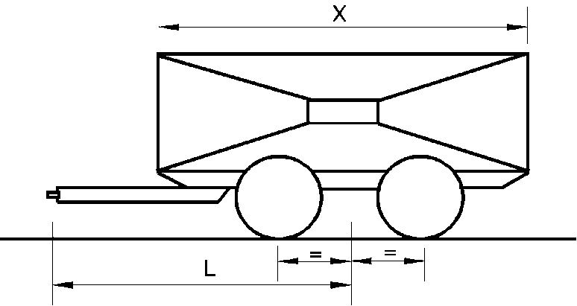

2.12 Условные обозначения и определения, использованные в приложении 6 к настоящим Правилам.

Av – максимальная допустимая масса направляющей оси в тоннах.

C – масса прицепа с центрально расположенной осью в тоннах – см. пункт 2.11.1 настоящих Правил.

D – значение D в кН – см. пункт 2.11.1 настоящих Правил.

Dc – значение Dc в кН для прицепов с центрально расположенной осью – см. пункт 2.11.1 настоящих Правил.

R – масса буксируемого транспортного средства в тоннах – см. пункт 2.11.1 настоящих Правил.

T – масса тягача в тоннах – см. пункт 2.11.1 настоящих Правил.

Fa – статическая подъемная сила в кН.

Fh – горизонтальная составляющая испытательной силы в продольной оси транспортного средства в кН.

Fs – вертикальная составляющая испытательной силы в кН.

S – статическая вертикальная масса в кг.

U – масса в тоннах, передаваемая вертикально на опорно-сцепное устройство.

V – значение V в кН – см. пункт 2.11.4 настоящих Правил.

а – коэффициент эквивалентного вертикального ускорения в точке сцепки прицепов с центрально расположенной осью, зависящий от типа подвески задней оси (задних осей) тягача – см. пункт 2.11.4 настоящих Правил.

е – продольное расстояние между точкой сцепки шаровых наконечников сцепного устройства, которые могут быть демонтированы, и вертикальной плоскостью точек крепления (см. рис. 20c–20f) в мм.

f – расстояние по вертикали между точкой сцепки шаровых наконечников, которые могут быть демонтированы, и горизонтальной плоскостью точек крепления (см. рис. 20c–20f) в мм.

g – ускорение свободного падения (принимаемое за 9,81 м/с2).

L – теоретическая длина сцепной тяги от центра ее проушины до центра оси в метрах.

X – длина погрузочной поверхности прицепа с центрально расположенной осью в метрах.

Дополнительные условные обозначения:

O – максимальная испытательная сила,

U – минимальная испытательная сила,

А – статическая сила,

h – горизонтальная,

p – пульсирующая,

res – результирующая,

s – вертикальная,

w – переменно действующая сила.

2.13 «*Прицеп с центрально расположенной осью*» означает прицеп, имеющий сцепную тягу, которая не может перемещаться в вертикальной плоскости независимо от прицепа, и ось или оси, расположенные вблизи от центра тяжести прицепа при его равномерной загрузке. Вертикальная нагрузка тягача на сцепное устройство не должна превышать 10% от максимальной массы прицепа или 1 000 кг в зависимости от того, какое из этих значений меньше.

Под максимальной массой прицепа с центрально расположенной осью подразумевается общая масса, передаваемая на грунт осью или осями прицепа, сцепленного с тягачом и нагруженного до технически допустимой максимальной массы[5].

2.14 «*Эффективное механическое запирание*» означает, что конструкция и форма устройства и его элементов исключают возможность их открытия или расцепления под воздействием любых сил или элементов сил, которому они подвергаются в процессе обычной эксплуатации или испытания.

2.15 «*Тип транспортного средства*» означает транспортные средства, не имеющие существенных различий в отношении следующих характеристик: конструкции, габаритов, формы и материалов в местах крепления механического сцепного устройства или его элементов. Это касается как тягача, так и прицепа.

2.16 «*Аварийное сцепное устройство*» означает цепь, проволочный канат или иной элемент, прикрепленный к сцепной головке класса В, определенной в пункте 2.6.2, и способный в случае расцепления основного сцепного устройства обеспечить соединение прицепа с буксирующим транспортным средством и некоторое остаточное управление прицепом.

3. Заявка на официальное утверждение механического сцепного устройства   
или его элемента

3.1 Заявка на официальное утверждение представляется держателем торгового наименования или товарного знака либо его надлежащим образом уполномоченным представителем.

3.2 Для каждого типа механического сцепного устройства или его элемента к заявке должна прилагаться, например в карточке сообщения, указанной в приложении 1, следующая информация:

3.2.1 подробные сведения о всех торговых наименованиях или товарных знаках изготовителя или поставщика, подлежащих нанесению на сцепное устройство или его элемент;

3.2.2 достаточно подробные чертежи в трех экземплярах, позволяющие идентифицировать устройство или его элемент и уточняющие условия их монтажа на транспортном средстве; на чертежах должны быть показаны расположение номера официального утверждения и предусмотренное для него место, а также другая маркировка, указанная в пункте 7;

3.2.3 указание, когда это применимо, величин D, Dc, S, V и U, определенных в пункте 2.11;

в случае тяговых кронштейнов класса A указание максимальных допустимых масс тягача и прицепа и максимальной допустимой статической вертикальной нагрузки на буксирную шаровую опору, рекомендованных изготовителем тягача.

3.2.3.1 Значения параметров должны по меньшей мере равняться значениям, применяемым в случае максимальных допустимых масс тягача, прицепа и состава транспортных средств;

3.2.4 подробное техническое описание устройства или его элемента с указанием, в частности, типа устройства и используемых материалов;

3.2.5 ограниченные типы транспортных средств, на которых сцепные устройства могут монтироваться – см. пункт 12 приложения 1 и пункт 3.4 приложения 5; а также

3.2.6 один образец и – по требованию компетентного органа или технической службы – несколько дополнительных образцов.

3.2.7 Все образцы должны быть представлены в пригодном для использования виде с окончательно обработанной поверхностью. Вместе с тем если окончательная обработка поверхности предусматривает нанесение краски или эпоксидного защитного покрытия спеканием, то это требование следует исключить.

3.2.8 В случае механического сцепного устройства или его элемента, предназначенного для транспортного средства конкретного типа, изготовитель устройства или его элемента представляет также данные об их установке, переданные изготовителем транспортного средства. Орган по официальному утверждению типа или техническая служба могут также потребовать представить транспортное средство данного типа.

4. Общие требования к механическим сцепным устройствам или их элементам

4.1 Каждый образец должен соответствовать техническим требованиям относительно габаритов и прочности, изложенным в приложениях 5 и 6. После проведения испытаний, указанных в приложении 6, не должно быть никаких трещин, разрывов или любых чрезмерных остаточных деформаций, которые негативно сказывались бы на функционировании устройства или его элемента.

4.2 Все детали механического сцепного устройства или его элементов, повреждение которых может привести к отсоединению транспортного средства от прицепа, должны быть изготовлены из стали. Другие материалы могут использоваться при том условии, что изготовитель надлежащим образом докажет эквивалентность их характеристик органу по официальному утверждению типа или технической службе Договаривающейся стороны, применяющей настоящие Правила.

4.3 Механические сцепные устройства или их элементы должны быть безопасными в эксплуатации, а сцепка и расцепка должны обеспечиваться одним человеком без использования специальных инструментов. За исключением сцепных устройств класса Т, для сцепки прицепов, максимальная технически допустимая масса которых превышает 3,5 т, допускаются только автоматические сцепные устройства.

4.4 Механические сцепные устройства или их элементы разрабатываются и изготавливаются таким образом, чтобы при их обычной эксплуатации, а также надлежащем обслуживании и замене изнашивающихся деталей они продолжали удовлетворительно функционировать и сохраняли характеристики, предписанные настоящими Правилами.

4.5 Все механические сцепные устройства или их элементы разрабатываются таким образом, чтобы они обеспечивали эффективное механическое запирание и чтобы в закрытом положении они блокировались по меньшей мере одним дополнительным механическим приспособлением, если не предусмотрено других требований в приложении 5. В качестве альтернативы может быть предусмотрено не менее двух отдельных приспособлений, обеспечивающих работоспособность устройства, причем каждое из них должно быть сконструировано таким образом, чтобы оно обеспечивало эффективное механическое запирание, и должно быть испытано индивидуально на предмет соответствия любым требованиям, приведенным в приложении 6. Эффективное механическое запирание должно соответствовать определению, приведенному в пункте 2.14.

Сила сжатия пружины может использоваться только для закрытия устройства и предотвращения воздействия вибрации, приводящей к перемещению элементов устройства в такое положение, в котором они могут открыться или разблокироваться.

Несрабатывание или отсутствие какой-либо одной пружины не должно приводить к открытию или разблокированию всего устройства.

4.6 К любому устройству или его элементу должны прилагаться монтажные и эксплуатационные инструкции, содержащие достаточную информацию для любого компетентного лица относительно их правильной установки на транспортном средстве и их надлежащей эксплуатации – см. также приложение 7. Эти инструкции должны быть составлены, по меньшей мере, на языке страны, в которой их предполагается реализовать. В случае устройств и их элементов, поставляемых для установки изготовителем транспортного средства или изготовителем кузова в качестве первоначального оборудования, монтажные инструкции могут не прилагаться, однако изготовитель транспортного средства или кузова несет ответственность за предоставление пользователю транспортного средства необходимых инструкций, касающихся правильной эксплуатации сцепного устройства или его элемента.

4.7 В случае устройств или их элементов класса A или класса S (если это применимо), сконструированных для использования с прицепами, максимальная допустимая масса которых не превышает 3,5 т, и изготавливаемых заводами, не имеющими никакого отношения к изготовителям транспортных средств, а также предназначенных для установки в качестве запасных частей, высота и другие монтажные характеристики сцепного устройства должны во всех случаях проверяться органом по официальному утверждению типа или технической службой в соответствии с пунктом 1 приложения 7.

4.8 В случае сцепных устройств или их элементов класса S и класса T, предназначенных для транспортных средств большой грузоподъемности и других нестандартных транспортных средств, применяются предписания приложений 5, 6 и 7, касающиеся наиболее подходящих стандартных и нестандартных устройств и их элементов.

5. Заявка на официальное утверждение транспортного средства, оснащенного механическим сцепным устройством   
или его элементом

5.1 В тех случаях, когда изготовитель транспортного средства направляет заявку на официальное утверждение транспортного средства, оснащенного механическим сцепным устройством или его элементом, либо санкционирует использование транспортного средства для буксировки прицепа любого вида, он должен, по просьбе добросовестного подателя заявки на возможное официальное утверждение механического сцепного устройства или его элемента либо органа по официальному утверждению типа или технической службы Договаривающейся стороны, предоставить этому подателю заявки либо органу по официальному утверждению типа или технической службе такую информацию, предписанную в пункте 5.3 ниже, с тем чтобы изготовитель сцепного устройства или его элемента мог надлежащим образом спроектировать и изготовить механическое сцепное устройство или его элемент для данного транспортного средства. По просьбе добросовестного подателя заявки на возможное официальное утверждение типа механического сцепного устройства или его элемента орган по официальному утверждению типа предоставляет подателю этой заявки любую имеющуюся у него информацию, указанную в пункте 5.3 ниже.

5.2 Заявка на официальное утверждение типа транспортного средства в отношении установки механического сцепного устройства или его элемента представляется изготовителем транспортного средства или его надлежащим образом уполномоченным представителем.

5.3 К ней прилагается следующая информация, позволяющая органу по официальному утверждению типа заполнить карточку сообщения, приведенную в приложении 2:

5.3.1 подробное описание типа транспортного средства и механического сцепного устройства или его элемента, а также, по просьбе органа по официальному утверждению типа или технической службы, копия карточки официального утверждения данного устройства или его элемента;

5.3.2 эта информация должна также включать сведения о максимальных допустимых массах тягача и буксируемого транспортного средства, распределении максимальной допустимой массы тягача между осями, максимальных допустимых масс в расчете на одну ось, максимальной допустимой вертикальной нагрузке на заднюю часть тягача, а также подробные сведения и/или чертежи с изображением точек крепления устройства или его элементов и любых дополнительных усиливающих пластин, опорных кронштейнов и т.д., необходимых для надежного крепления механического сцепного устройства или его элемента к тягачу;

5.3.2.1 указание состояния нагрузки, в котором должна быть измерена высота буксирной шаровой опоры транспортных средств категории М1 – см. пункт 2 в добавлении 1 к приложению 7;

5.3.3 достаточно подробные чертежи в трех экземплярах, позволяющие идентифицировать устройство или его элемент, и уточняющие условия его монтажа на транспортном средстве; на этих чертежах должны быть показаны расположение номера официального утверждения и предусмотренное для него место, а также другая маркировка, указанная в пункте 7;

5.3.4 подробное техническое описание устройства или его элемента с указанием, в частности, типа устройства или используемых материалов;

5.3.5 указание, когда это применимо, величин D, Dc, S, V и U, определенных в пункте 2.11.

5.3.5.1 Значения параметров должны, по меньшей мере, равняться значениям, применяемым в случае максимальных допустимых масс тягача, прицепа и состава транспортных средств.

5.3.6 Транспортное средство, представляющее тип, подлежащий официальному утверждению, и оснащенное механическим сцепным устройством, представляется органу по официальному утверждению типа или технической службе, которые могут также запросить дополнительные образцы устройства или его элемента.

5.3.7 Транспортное средство, не имеющее всех элементов, предусмотренных для данного типа, может быть принято при условии, что податель заявки в состоянии надлежащим образом доказать органу по официальному утверждению типа или технической службе, что отсутствие этих элементов никоим образом на влияет на результаты проверки в части требований, предусмотренных настоящими Правилами.

6. Общие требования к транспортным средствам, оснащенным механическим сцепным устройством или его элементом

6.1 Механические сцепные устройства или их элементы, установленные на транспортных средствах, официально утверждаются в соответствии с предписаниями пунктов 3 и 4 настоящих Правил, а также приложений 5 и 6 к настоящим Правилам.

6.2 Установка механического сцепного устройства или его элемента должна соответствовать предписаниям приложения 7 к настоящим Правилам.

6.3 К сцепному устройству или его элементу должно прилагаться руководство по эксплуатации, содержащее любые особые инструкции в отношении эксплуатации, которые отличаются от обычных требований, касающихся данного типа сцепного устройства или его элемента, а также инструкции относительно сцепки и расцепки в различных рабочих режимах, например если тягач и буксируемое транспортное средство находятся под различными углами друг к другу. Это руководство по эксплуатации прилагается к каждому транспортному средству и составляется по меньшей мере на языке страны, в которой это транспортное средство предполагается реализовать.

7. Маркировка

7.1 На типах механических сцепных устройств и их элементов, представляемых на официальное утверждение, должны проставляться торговое наименование или товарный знак изготовителя, поставщика или подателя заявки.

7.2 На них должно быть предусмотрено достаточное место для знака официального утверждения, упомянутого в пункте 8.5 и изображенного в приложении 3. Это место должно быть обозначено на чертежах, упомянутых в пункте 3.2.2.

7.3 Рядом со знаком официального утверждения, упомянутым в пунктах 7.2 и 8.5, на механическом сцепном устройстве или его элементе должны указываться класс сцепного устройства, определенный в пункте 2.6, и соответствующие значения параметров, определенные в пункте 2.11 и приведенные в приложении 4. Местонахождение этой маркировки должно быть указано на чертежах, упомянутых в пункте 3.2.2.

Значения параметров можно не указывать в тех случаях, если эти значения определяются в классификации, приведенной в настоящих Правилах, например классы A50-1–A50-5.

7.4 Если механическое сцепное устройство или его элемент официально утверждены с альтернативными значениями параметров в рамках одного класса, то на устройстве или его элементе могут быть указаны максимум две альтернативные величины.

7.5 Если существуют какие-либо ограничения на использование механического сцепного устройства или его элемента, например если они не предназначены для эксплуатации с направляющими клиньями, то на данное устройство или его элемент должна быть нанесена отметка о таком ограничении.

7.6 После установки устройства или его элемента на транспортном средстве все маркировки должны быть нестираемыми и разборчивыми.

8. Официальное утверждение

8.1 Если образец (образцы) типа механического сцепного устройства или его элемента соответствует (соответствуют) требованиям настоящих Правил, то официальное утверждение предоставляется при условии надлежащего выполнения предписаний пункта 10.

8.2 Каждому официально утвержденному типу сцепного устройства присваивается номер официального утверждения (в настоящее время 01), первые две цифры которого обозначают номер последней серии существенных технических изменений, включенных в Правила к моменту предоставления официального утверждения. Одна и та же Договаривающаяся сторона не может присвоить этот номер другому типу устройства или его элемента, упомянутого в настоящих Правилах.

8.3 Стороны Соглашения 1958 года, применяющие настоящие Правила, уведомляются об официальном утверждении, распространении официального утверждения, отказе в официальном утверждении, отмене официального утверждения или об окончательном прекращении производства типа механического сцепного устройства или его элемента, официально утвержденного на основании настоящих Правил, посредством карточки сообщения, соответствующей образцу, приведенному либо в приложении 1, либо в приложении 2 к настоящим Правилам.

8.4 Помимо маркировки, предписанной в пункте 7.1, на каждом механическом сцепном устройстве или его элементе, официально утвержденном на основании настоящих Правил, должен проставляться в указанном в пункте 7.2 месте знак официального утверждения, описанный в пункте 8.5.

8.5 Знак официального утверждения должен быть международным знаком, состоящим из:

8.5.1 круга, в котором проставлена буква «E», за которой следует отличительный номер страны, предоставившей официальное утверждение[6];

8.5.2 номера официального утверждения, предписанного в пункте 8.2;

8.5.3 знак и номер официального утверждения должны быть проставлены в соответствии с примером, приведенным в приложении 3.

9. Модификации механического сцепного устройства или его элемента либо транспортного средства и распространение официального утверждения

9.1 Любая модификация типа механического сцепного устройства или его элемента либо транспортного средства, определенного в пункте 2.10, доводится до сведения органа по официальному утверждению типа или технической службы, предоставивших официальное утверждение. Затем орган по официальному утверждению типа или техническая служба могут либо:

9.1.1 прийти к заключению, что модификации не будут иметь ощутимых отрицательных последствий и что в любом случае данное устройство, элемент или транспортное средство по-прежнему соответствует предписаниям; либо

9.1.2 потребовать нового протокола испытаний.

9.2 Подтверждение официального утверждения или отказ в официальном утверждении с указанием модификации направляется Договаривающимся сторонам, применяющим настоящие Правила, в соответствии с процедурой, предписанной в пункте 8.3.

9.3 Орган по официальному утверждению типа или техническая служба, распространившие официальное утверждение, присваивают такому распространению серийный номер и сообщают об этом другим Договаривающимся сторонам, применяющим настоящие Правила, в соответствии с процедурой, предусмотренной в пункте 8.3.

10. Процедуры контроля за соответствием производства

Процедуры контроля за соответствием производства должны соответствовать процедурам, изложенным в добавлении 2 к Соглашению (E/ECE/324–E/ECE/TRANS/505/Rev.2), с учетом следующих требований:

10.1 Держатель официального утверждения должен обеспечить регистрацию данных, полученных в результате испытаний на проверку соответствия производства, а также доступ к прилагаемым документам в течение периода, определенного по договоренности с органом по официальному утверждению типа или технической службой. Этот период не должен составлять более десяти лет с момента окончательного прекращения производства.

10.2 Орган по официальному утверждению типа или техническая служба, выдавшие официальное утверждение данного типа, могут в любое время проверить соответствие применяемых методов контроля в отношении каждой производственной единицы. Эти проверки должны проводиться, как правило, один раз в два года.

11. Санкции за несоответствие производства

11.1 Официальное утверждение типа механического сцепного устройства или его элемента, предоставленное на основании настоящих Правил, может быть отменено, если не соблюдаются требования или если устройство либо его элемент, на которые нанесен знак официального утверждения, не соответствует официально утвержденному типу.

11.2 Если какая-либо Договаривающаяся сторона Соглашения, применяющая настоящие Правила, отменяет предоставленное ею ранее официальное утверждение, она немедленно сообщает об этом другим Договаривающимся сторонам, применяющим настоящие Правила, посредством карточки сообщения, соответствующей образцу, приведенному либо в приложении 1, либо в приложении 2 к настоящим Правилам.

12. Окончательное прекращение производства

Если владелец официального утверждения окончательно прекращает производство какого-либо типа механического сцепного устройства или его элемента, официально утвержденного в соответствии с настоящими Правилами, он должен проинформировать об этом орган по официальному утверждению типа или техническую службу, предоставившие официальное утверждение. По получении соответствующего сообщения этот орган по официальному утверждению типа или эта техническая служба уведомляют об этом другие Договаривающиеся стороны Соглашения 1958 года, применяющие настоящие Правила, посредством карточки сообщения, соответствующей образцу, приведенному либо в приложении 1, либо в приложении 2 к настоящим Правилам.

13. Переходные положения

До получения Генеральным секретарем Организации Объединенных Наций соответствующего уведомления Договаривающиеся стороны, применяющие настоящие Правила из числа государств – членов Европейского сообщества (на момент принятия поправок серии 01: Австрия, Бельгия, Дания, Германия, Греция, Ирландия, Испания, Италия, Люксембург, Нидерланды, Португалия, Соединенное Королевство, Финляндия, Франция и Швеция)[7], заявляют, что в связи с механическими сцепными устройствами и их элементами на них возлагаются только те обязательства, касающиеся таких устройств и элементов, предназначенных для других категорий транспортных средств, помимо категории М1, которые предусмотрены Соглашением, к которому прилагаются настоящие Правила.

14. Названия и адреса технических служб, уполномоченных проводить испытания   
 для официального утверждения, и органов   
 по официальному утверждению типа

14.1 Договаривающиеся стороны Соглашения 1958 года, применяющие настоящие Правила, сообщают в Секретариат Организации Объединенных Наций названия и адреса технических служб, ответственных за проведение испытаний для официального утверждения, и органов по официальному утверждению типа, которые предоставляют официальное утверждение и которым следует направлять выдаваемые в других странах регистрационные карточки официального утверждения, распространения официального утверждения, отказа в официальном утверждении, отмены официального утверждения или окончательного прекращения производства.

**Приложение 1**

**Сообщение**

(максимальный формат A4: (210 х 297 мм))

направленное: Название административного органа

.............................................................

.............................................................

.............................................................

**1**

**1**



1

[8]

касающееся[9]: предоставления официального утверждения

распространения официального утверждения

отказа в официальном утверждении

отмены официального утверждения

окончательного прекращения производства

типа механического сцепного устройства либо его элемента на основании Правил № 55

Официальное утверждение № Распространение №

1. Торговое наименование или товарный знак устройства или его элемента:

2. Наименование типа устройства или его элемента, данное изготовителем:

3. Название и адрес изготовителя:

4. Фамилия и адрес представителя изготовителя, если это применимо:

5. Названия или товарный знак альтернативного поставщика, указанные на устройстве или его элементе:

6. Название и адрес компании или органа, отвечающих за обеспечение соответствия производства:

7. Представлено на официальное утверждение (дата):

8. Техническая служба, уполномоченная проводить испытания на официальное утверждение:

9. Краткое описание:

9.1 Тип и класс устройства или его элемента:

9.2 Значения параметров:

9.2.1 Основные значения:

D кН DC кН S кг

U т V кН

Альтернативные значения:

D кН DC кН S кг

U т V кН

9.3 Для механических сцепных устройств или их элементов класса A, включая тяговые кронштейны:

Максимальная допустимая масса транспортного средства, указанная изготовителем транспортного средства: кг

Распределение максимальной допустимой массы транспортного средства между осями:

Максимальная допустимая масса буксируемого прицепа, указанная изготовителем транспортного средства: кг

Максимальная допустимая статическая вертикальная нагрузка на шаровой наконечник сцепного устройства, указанная изготовителем транспортного средства: кгс

Максимальная масса:

Максимальная масса транспортного средства с кузовом в рабочем состоянии, включая охлаждающую жидкость, масло, топливо, инструменты и запасное колесо (если это предусмотрено), без учета веса водителя:

кг

Груженое состояние для измерения высоты буксирной шаровой опоры транспортных средств категории М1[10] – см. пункт 2 в добавлении 1 к приложению 7:

9.4 Для сцепных головок класса B – предназначена ли сцепная головка для установки на прицепе категории О1, не оснащенном тормозами: Да/Нет2

10. Инструкции, касающиеся крепления сцепного устройства или его элемента данного типа на транспортном средстве, и фотографии или чертежи точек крепления, указанных изготовителем транспортного средства:

11. Информация об установке любых особых усиливающих кронштейнов или пластин либо распорных элементов, необходимых для крепления сцепного устройства или его элемента:

12. Дополнительная информация, если использование сцепного устройства или его элемента ограничивается транспортными средствами особых типов – пункт 3.4 приложения 5:

13. Для сцепного устройства крючкового типа класса K подробная информация о проушинах сцепной тяги, пригодных для использования с крюком особого типа:

14. Дата составления протокола испытания:

15. Номер протокола испытания:

16. Место проставления знака официального утверждения:

17. Причина (причины) распространения официального утверждения:

18. Официальное утверждение предоставлено/распространено/в официальном утверждении отказано/официальное утверждение отменено2:

19. Место:

20. Дата:

21. Подпись:

22. Перечень документов, переданных органу по официальному утверждению типа, который предоставил официальное утверждение, прилагается к настоящему сообщению и может быть получен по запросу:

**Приложение 2**

**Сообщение**

(максимальный формат A4: (210 х 297 мм))

направленное: Название административного органа

.............................................................

.............................................................

.............................................................

**1**

**1**



1

[11]

касающееся[12]: предоставления официального утверждения

распространения официального утверждения

отказа в официальном утверждении

отмены официального утверждения

окончательного прекращения производства

типа транспортного средства в отношении установки механического сцепного устройства либо его элемента на основании Правил № 55

Официальное утверждение № Распространение №

1. Торговое наименование или товарный знак транспортного средства:

2. Тип транспортного средства:

3. Название и адрес изготовителя:

4. Фамилия и адрес представителя изготовителя, если это применимо:

5. Категория транспортного средства, например M1, N1[13]:

6. Максимальная допустимая масса транспортного средства: кг

Распределение максимальной допустимой массы транспортного средства между осями:

Максимальная допустимая масса прицепа: кг

Максимальная допустимая статическая масса на шаровом наконечнике сцепного устройства: кг

Максимальная масса транспортного средства с кузовом в рабочем состоянии, включая охлаждающую жидкость, масло, топливо, инструменты и запасное колесо (если оно предусмотрено) без веса водителя:

7. D кН DC кН S кг

U т V кН

8. Инструкции, касающиеся крепления сцепного устройства или его элемента данного типа на транспортном средстве, и фотографии или чертежи точек крепления:

9. Информация об установке любых особых усиливающих кронштейнов или пластин либо распорных элементов, необходимых для крепления сцепного устройства или его элемента:

10. Торговое наименование или товарный знак механического сцепного устройства или его элемента и номер официального утверждения:

11. Класс сцепного устройства или его элемента:

12. Представлено на официальное утверждение (дата):

13. Техническая служба, уполномоченная проводить испытания на официальное утверждение:

14. Дата составления протокола испытания:

15. Номер протокола испытания:

16. Место проставления знака официального утверждения:

17. Причина (причины) распространения официального утверждения:

18. Официальное утверждение предоставлено/распространено/в официальном утверждении отказано/официальное утверждение отменено2:

19. Место:

20. Дата:

21. Подпись:

22. Перечень документов, переданных органу по официальному утверждению типа, который предоставил официальное утверждение, прилагается к настоящему сообщению и может быть получен по запросу:

Приложение 3

Примерное расположение знака официального утверждения

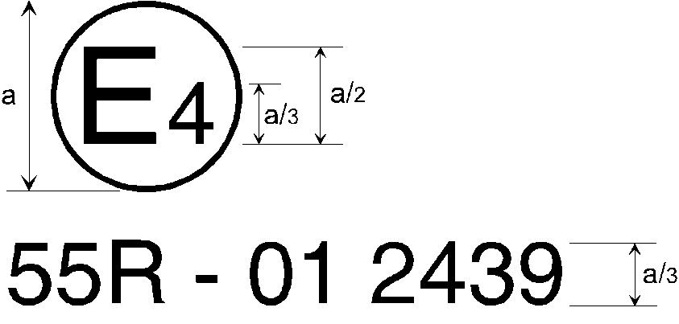

a = 8 мм минимум

Механическое сцепное устройство или его элемент либо транспортное средство, на котором проставлен приведенный выше знак официального утверждения, является устройством или его элементом, официально утвержденным в Нидерландах (E4) под номером официального утверждения 2439, и соответствует предписаниям поправок серии 01 к настоящим Правилам.

*Примечание*: Номер официального утверждения и дополнительные условные обозначения должны помещаться вблизи круга и располагаться над либо под буквой «E» или слева либо справа от нее. Цифры номера официального утверждения должны быть расположены с одной и той же стороны по отношению к букве «E» и должны быть направлены в одну и ту же сторону. Использования римских цифр в качестве номеров официального утверждения следует избегать, с тем чтобы исключить любую возможность путаницы с другими условными обозначениями.

**Приложение 4**

**Примерные расположения маркировки, содержащей Значения параметров**

1. На всех механических сцепных устройствах или их элементах должен указываться класс устройства или его элемента. Кроме того, на них должна наноситься маркировка, указывающая их функциональные возможности с точки зрения параметров, определенных в пункте 2.11 настоящих Правил.

1.1 Высота всех букв и цифр не должна быть ниже высоты номера официального утверждения, т.е. a/3, где a = 8 мм минимум.

1.2 Характеристические значения, применимые к каждому устройству или его элементу, на которые должна наноситься маркировка, указаны в приведенной ниже таблице – см. также пункт 7.3 настоящих Правил:

Таблица 1   
**Соответствующие характеристические значения, которые должны проставляться на сцепных устройствах или их элементах**

|  |  |  |  |  |  |  |
| --- | --- | --- | --- | --- | --- | --- |
| Описание механического сцепного устройства  или его элемента | Соответствующие характеристические  значения, которые должны проставляться | | | | | |
| *Класс* | *D* | *Dc* | *S* | *U* | *V* |
| Шаровые наконечники и тяговые кронштейны –  см. пункт 1 приложения 5 к настоящим Правилам | 🟊 | 🟊 |  | 🟊 |  |  |
| Сцепные головки | 🟊 | 🟊 |  | 🟊 |  |  |
| Соединительные фланцы сцепной тяги | 🟊 | 🟊 | 🟊 | 🟊 |  | 🟊 |
| Проушины сцепной тяги | 🟊 | 🟊 | 🟊 | 🟊 |  | 🟊 |
| Сцепные тяги | 🟊 | 🟊 | 🟊 | 🟊 |  | 🟊 |
| Тяговые брусы | 🟊 | 🟊 | 🟊 | 🟊 |  | 🟊 |
| Опорно-сцепные устройства | 🟊 | 🟊 |  |  | 🟊 |  |
| Шкворни опорно-сцепных устройств | 🟊 | 🟊 |  |  |  |  |
| Установочные плиты опорно-сцепных устройств | 🟊 | 🟊 |  |  | 🟊 |  |
| Сцепные устройства крючкового типа | 🟊 | 🟊 | 🟊 | 🟊 |  | 🟊 |

Примеры: Маркировкой C50-X D130 Dс90 S1000 V35 идентифицируется нестандартный соединительный фланец сцепной тяги класса C50-X с минимальным значением D 130 кН, максимальным допустимым значением Dс 90 кН, максимальной допустимой статической вертикальной массой 1 000 кг и максимальным допустимым значением V 35 кН.

Маркировкой A50-X D20 S120 идентифицируется стандартный тяговый кронштейн с шаровым наконечником класса A50-X с максимальным значением D 20 кН и максимальной допустимой статической вертикальной массой 120 кг.

**Приложение 5**

**Требования к механическим сцепным устройствам или их элементам**

1. Шаровые наконечники и тяговые кронштейны

Ко всем шаровым наконечникам и тяговым кронштейнам класса A применяются предписания пунктов 1.1−1.5 настоящего приложения. В пункте 1.6 содержится подробная информация о дополнительных требованиях, которым должны соответствовать стандартные шаровые наконечники диаметром 50 мм с болтовыми креплениями фланцевого типа.

1.1 Внешняя форма и внешние габариты шаровых наконечников класса A должны соответствовать рис. 2.

Рис. 2  
**Шаровой наконечник класса A**

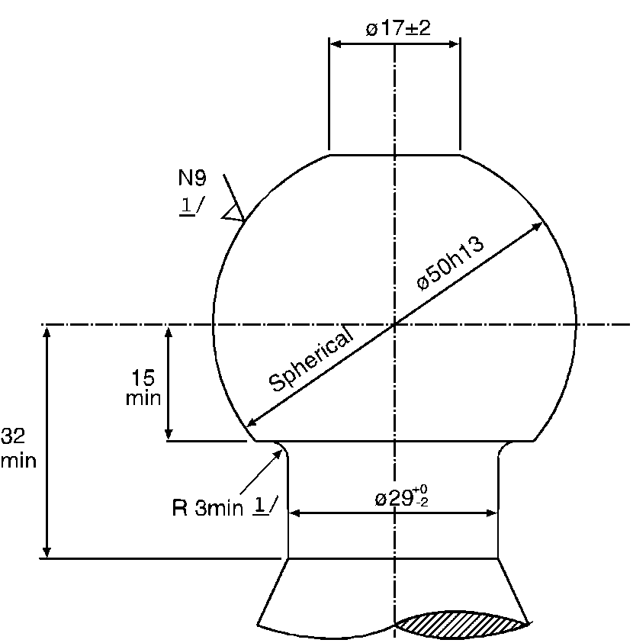

шарообразная

форма

R 3 мин.1

15

мин.

32

мин.

N92

1 Соединительный радиус между шаровым наконечником и шейкой должен быть направлен по касательной как к шейке, так и к нижней горизонтальной поверхности шарового наконечника.

2 См. ISO/R 468 и ISO 1302; индекс шероховатости поверхности N9 соответствует значению Ra 6,3 мкм.

1.2 Форма и габариты тяговых кронштейнов должны соответствовать требованиям изготовителя транспортного средства относительно точек крепления и при необходимости дополнительных монтажных приспособлений или деталей.

1.3 Съемные шаровые наконечники:

1.3.1 В случае съемных шаровых наконечников или их элементов, которые не крепятся болтами, например класса A50-Х, точка соединения и блокирующее приспособление должны быть рассчитаны на эффективное механическое запирание.

1.3.2 В случае съемного шарового наконечника или его элемента, который может быть официально утвержден отдельно для использования с разнообразными тяговыми кронштейнами при различных видах эксплуатации транспортного средства, например класса A50-Х, свободное пространство, предусмотренное для установки шарового наконечника на тяговом кронштейне, должно соответствовать предписаниям, приведенным на рис. 25 в приложении 7.

1.4 Передвижные сцепные устройства (сцепные устройства, которые можно передвигать, не снимая, под кузов транспортного средства, когда они не используются)

Конструкция передвижного сцепного устройства должна позволять передвигать его механическим образом в рабочее положение. При ручном передвижении прилагаемая сила не должна превышать 20 даН. Такое передвижение должно ограничиваться механическими стопорами.

1.5 Шаровые наконечники и тяговые кронштейны должны выдерживать испытания, указанные в пункте 3.1 или пункте 3.10 приложения 6, по выбору изготовителя. Однако во всех случаях применяют требования, изложенные в пунктах 3.1.7 и 3.1.8.

1.6 Изготовители тяговых кронштейнов должны предусматривать точки крепления либо аварийных сцепных устройств, либо приспособлений, позволяющих автоматически остановить прицеп в случае расцепления основного сцепного устройства.

1.6.1 Точки крепления аварийного сцепного устройства и/или подстраховочного троса располагаются таким образом, чтобы в процессе эксплуатации аварийное сцепное устройство или подстраховочный трос не ограничивали обычного угла отклонения сцепного устройства и не препятствовали нормальному функционированию системы инерционного торможения.

Если предусмотрена лишь одна точка крепления, то она должна быть расположена в пределах 100 мм от вертикальной плоскости, проходящей через центр сочленения сцепного устройства. Если на практике это обеспечить невозможно, то должны быть предусмотрены две точки крепления – по одной с обеих сторон от вертикальной геометрической оси, – которые находились бы на равном расстоянии (максимум 250 мм) от этой оси. Точка (точки) крепления должна (должны) находиться сзади как можно дальше и как можно выше.

1.7 Особые требования к стандартным шаровым наконечникам и тяговым кронштейнам с креплением фланцевого типа классов   
A50-1–A50-5 включительно:

1.7.1 Размеры шаровых наконечников и тяговых кронштейнов с креплениями фланцевого типа класса A50-1 должны соответствовать предписаниям, приведенным на рис. 3 и в таблице 2.

1.7.2 Размеры шаровых наконечников и тяговых кронштейнов с креплениями фланцевого типа классов A50-2, A50-3, A50-4 и A50-5 должны соответствовать предписаниям, приведенным на рис. 4 и в таблице 2.

1.7.3 Шаровые наконечники и тяговые кронштейны с креплениями фланцевого типа классов A50-1–A50-5 включительно должны быть рассчитаны на значения параметров, приведенные в таблице 3, и испытаны на предмет их соответствия этим значениям.

Рис. 3  
**Размеры стандартных фланцевых шаровых наконечников класса A50-1 (см. таблицу 2)**

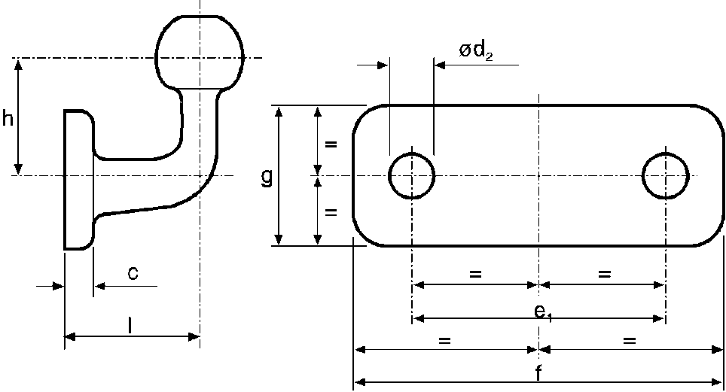

Рис. 4  
**Размеры стандартных фланцевых шаровых наконечников классов   
A50-2–A50-5 (см. таблицу 2)**

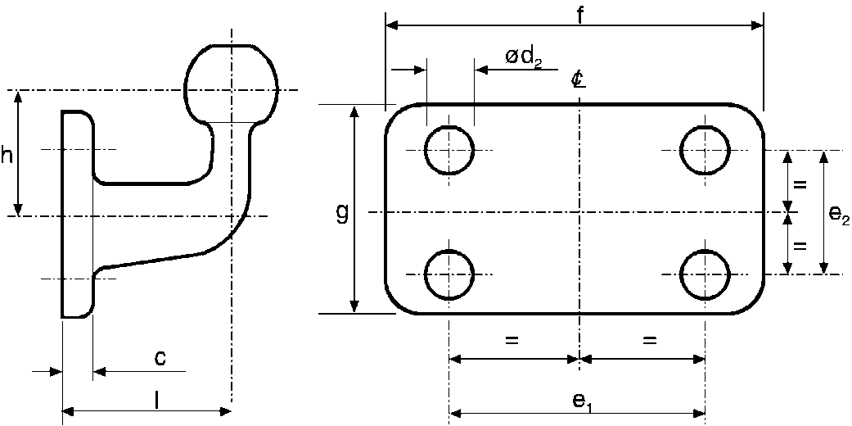

Таблица 2 **Размеры стандартных фланцевых шаровых наконечников (мм);   
см. рис. 3 и 4**

|  |  |  |  |  |
| --- | --- | --- | --- | --- |
| Класс | A50-1 | A50-2, A50-4 | A50-3, A50-5 | Замечания |
| е1 | 90 | 83 | 120 | ±0,5 |
| е2 | – | 56 | 55 | ±0,5 |
| d2 | 17 | 10,5 | 15 | H13 |
| f | 130 | 110 | 155 | +6,0 –0 |
| g | 50 | 85 | 90 | +6,0 –0 |
| с | 15 | 15 | 15 | максимум |
| l | 55 | 110 | 120 | ±5,0 |
| h | 70 | 80 | 80 | ±5,0 |

Таблица 3  
**Минимальные характеристики стандартных фланцевых шаровых наконечников**

|  |  |  |  |  |  |
| --- | --- | --- | --- | --- | --- |
| Класс | A50-1 | A50-2 | A50-3 | A50-4 | A50-5 |
| D | 17 | 20 | 30 | 20 | 30 |
| S | 120 | 120 | 120 | 150 | 150 |

D – значение D (кН)  
S – статическая масса (кг)

1.8 Изготовители шаровых наконечников и тяговых кронштейнов, предназначенных для установки в качестве запасных частей, которые не имеют никакого отношения к изготовителям соответствующих транспортных средств, должны быть осведомлены о требованиях относительно угла отклонения сцепного устройства, приведенных в пункте 2 настоящего приложения, и должны соблюдать соответствующие предписания приложения 7 к настоящим Правилам.

2. Сцепные головки

2.1 Сцепные головки класса B50 должны разрабатываться таким образом, чтобы они могли безопасно использоваться вместе с шаровыми наконечниками, описанными в пункте 1 настоящего приложения, и, следовательно, имели предписанные характеристики.

Сцепные головки, рассчитанные на тяговое усилие до 800 кг и предназначенные для установки на прицепах категории О1, не оснащенных тормозами, должны быть оснащены аварийным сцепным устройством или по крайней мере точкой (точками) крепления для подсоединения аварийного сцепного устройства (аварийных сцепных устройств). Расположение точки (точек) крепления должно быть таковым, чтобы аварийное сцепное устройство (аварийные сцепные устройства), когда таковое используется (таковые используются), не ограничивало (не ограничивали) угол нормального отклонения сцепного устройства.

Сцепные головки должны разрабатываться таким образом, чтобы обеспечивалась безопасная сцепка даже с учетом износа сцепных устройств.

2.2 Сцепные головки должны выдерживать испытания, предусмотренные в пункте 3.2 приложения 6.

2.3 Любое дополнительное устройство (например, торможения, стабилизации и т.д.) не должно оказывать никакого неблагоприятного воздействия на механическое соединение.

2.4 Когда сцепная головка не прикреплена к транспортному средству, угол ее поворота в горизонтальной плоскости должен составлять по меньшей мере 90° в обе стороны от геометрической оси шарового наконечника и креплений, описанных в пункте 1 настоящего приложения. Одновременно должна обеспечиваться возможность ее свободного вертикального движения на 20° вверх и вниз по отношению к горизонтальной оси. Кроме того, в той же горизонтальной плоскости поворота на 90° должна обеспечиваться возможность смещения от горизонтальной оси на 25° в обоих направлениях. При всех углах горизонтального поворота должны обеспечиваться следующие углы отклонения:

a) вертикальный ход ±15° со смещением по оси ±25°;

b) смещение по оси ±10° с вертикальным ходом ±20°.

3. Соединительные фланцы сцепной тяги

Ко всем соединительным фланцам сцепной тяги класса C50 применяются предписания пунктов 3.1−3.6 настоящего приложения.   
Дополнительные требования, которым должны соответствовать стандартные соединительные фланцы сцепной тяги клас-  
сов C50-1–C50-6, изложены в пункте 3.7 настоящего приложения.

3.1 Требования к рабочим характеристикам: все соединительные фланцы сцепной тяги должны выдерживать испытания, указанные в пункте 3.3 приложения 6.

3.2 Надлежащие проушины сцепной тяги: соединительные фланцы сцепной тяги класса С50 должны быть совместимыми со всеми проушинами сцепной тяги класса D50 и со сцепными устройствами, имеющими предписанные характеристики.

3.3 Захват

Соединительные фланцы класса C50 должны иметь захват, конструкция которого позволяла бы обеспечивать сцепку с соответствующей проушиной сцепной тяги.

Если захват либо опорная часть захвата могут поворачиваться вокруг вертикальной оси, то они должны автоматически приводиться в нормальное положение с открытым шкворнем и надежно удерживаться в этом положении для осуществления надлежащей сцепки с проушиной сцепной тяги.

Если захват или опорная часть захвата могут поворачиваться вокруг горизонтальной поперечной оси, то шарнир, допускающий такой поворот, должен фиксироваться в своем нормальном положении крутящим моментом, возникающим при блокировке устройства. Крутящий момент должен быть достаточным для того, чтобы сила величиной 200 Н, действующая вертикально вверх на верхнюю часть захвата, не могла изменить нормального положения шарнира. Крутящий момент, возникающий при блокировке устройства, должен превышать крутящий момент, возникающий при задействовании рычага, описанного в пункте 3.6 настоящего приложения. Конструкцией должна предусматриваться возможность возвращения захвата в его нормальное положение вручную. Захват, поворачивающийся вокруг горизонтальной поперечной оси, может быть официально утвержден только в отношении опорных значений массы S до 50 кг и значения V до 5 кН.

Если захват или деталь, на которую он опирается, поворачиваются вокруг продольной оси, то их вращение должно сдерживаться крутящим моментом, возникающим при блокировке устройства, величиной не менее 100 Нм.

Минимальные габариты захвата зависят от значения D сцепного устройства:

значение D ≤18 кН – ширина 150 мм, высота 100 мм;

значение D > 18 кН и ≤ 25 кН – ширина 280 мм, высота 170 мм;

значение D > 25 кН – ширина 360 мм, высота 200 мм.

Внешние углы захвата могут быть закруглены.

В случае соединительных фланцев класса C50-X допускаются меньшие по габаритам захваты, если их использование ограничивается прицепами с центрально расположенной осью, максимальная допустимая масса которых составляет до 3,5 т; если по техническим причинам нет возможности использовать захваты, указанные в приведенной выше таблице; если имеются особые средства, например визуальные, для безопасной автоматической сцепки, а также если сфера их применения ограничивается в официальном утверждении с учетом информации, приведенной изготовителем сцепного устройства в карточке сообщения, указанной в приложении 1.

3.4 Минимальные углы отклонения сцепленной проушины сцепной тяги

Углы отклонения проушины сцепной тяги, сцепленной с соединительным фланцем, но не установленной на транспортном средстве, должны быть нижеследующими. Если угол отклонения отчасти регулируется особой муфтой (только соединительные фланцы сцепной тяги класса C50-X), то сфера применения, указанная в карточке сообщения, приведенной в приложении 1, должна ограничиваться случаями, описанными в пункте 1.3.8 приложения 7.

3.4.1 ±90° по горизонтали вокруг вертикальной оси по отношению к продольной оси транспортного средства – см. рис. 5.

Рис. 5  
**Горизонтальный поворот сцепленной проушины сцепной тяги**

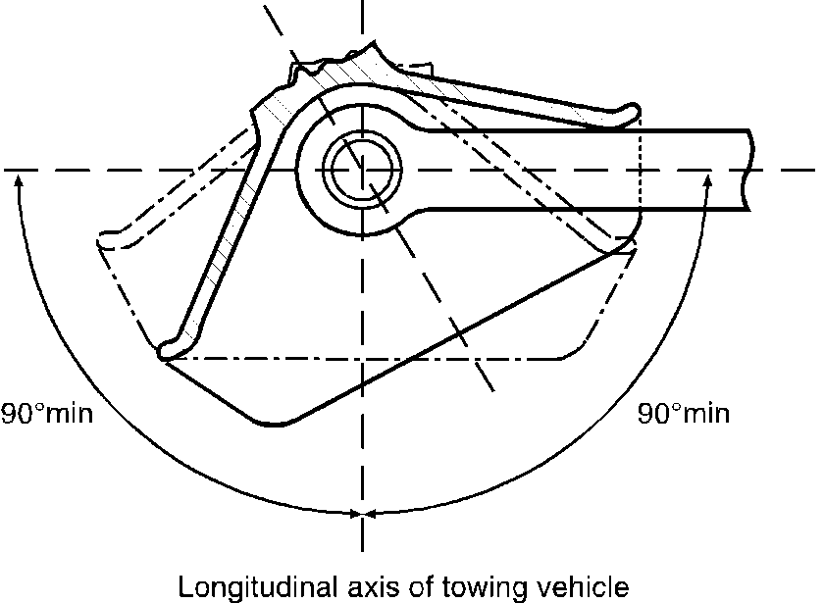

Продольная ось тягача

90º мин.

90º мин.

П

3.4.2 ±20° по вертикали вокруг поперечной оси в горизонтальной плоскости транспортного средства – см. рис. 6.

Рис. 6 **Поворот сцепленной проушины сцепной тяги по вертикали**



3.4.3 Осевой поворот на ±25° вокруг продольной оси в горизонтальной плоскости транспортного средства – см. рис. 7.

Рис. 7 **Поворот сцепленной проушины сцепной тяги вокруг оси**

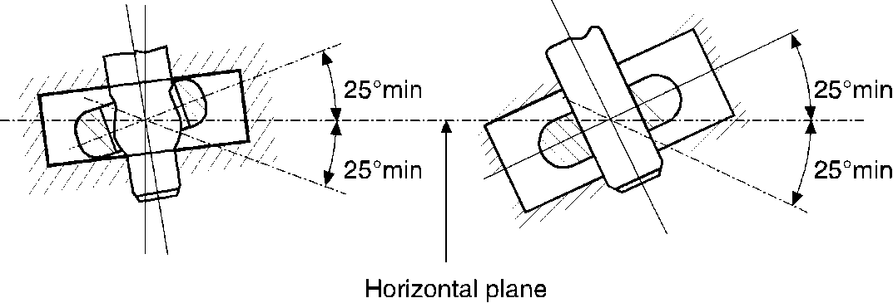

25º мин.

25º мин.

25º мин.

25º мин.

Горизонтальная плоскость

3.5 Блокировка для предотвращения непреднамеренной расцепки:

В закрытом положении шкворень сцепного устройства блокируется двумя блокирующими приспособлениями, обеспечивающими эффективное механическое запирание, причем если не срабатывает одно из них, то обязательно должно сработать другое.

Закрытое и заблокированное положение сцепного устройства должно четко указываться с внешней стороны при помощи механического приспособления. Конструкцией должна предусматриваться возможность проверки положения индикатора на ощупь, например в темноте.

Механический индикатор должен указывать на запертое положение обоих блокирующих приспособлений (условие «И»).

Вместе с тем в данной ситуации достаточно указать запертое положение только одного блокирующего приспособления, если срабатывание второго блокирующего приспособления предусматривается уже самой конструкцией.

3.6 Устройства открытия

3.6.1 Рычаги

Рычаги должны быть закруглены и сконструированы таким образом, чтобы ими можно было легко пользоваться. Сцепное устройство не должно иметь никаких заостренных краев или оконечностей поблизости от рычага, которые могли бы нанести телесные повреждения в процессе эксплуатации сцепного устройства. Необходимая для расцепки сила воздействия, измеряемая без проушины сцепной тяги вдоль рабочей оси и действующая перпендикулярно рычагу, не должна превышать 250 Н.

3.6.2 Дистанционное управление

В случае устройств с дистанционным управлением применяются положения пункта 12.3.6 приложения 5.

3.7 Особые требования к стандартным соединительным фланцам сцепной тяги классов C50-1–C50-6:

3.7.1 Поворот проушины сцепной тяги вокруг поперечной оси должен обеспечиваться за счет шарообразной формы шкворня сцепного устройства (а не при помощи шарнира).

3.7.2 Растягивающие и сжимающие ударные нагрузки вдоль продольной оси, вызываемые зазором, существующим между штырем сцепного устройства и проушиной сцепной тяги, должны смягчаться пружинными устройствами и/или демпферами (кроме класса C50-1).

3.7.3 Размеры должны соответствовать предписаниям, приведенным на рис. 8 и в таблице 4.

3.7.4 Соединительные фланцы должны соответствовать параметрам, приведенным в таблице 5, и должны быть испытаны на предмет их соответствия этим значениям.

Рис. 8 **Размеры стандартных соединительных фланцев сцепных тяг (мм);   
см. таблицу 4**

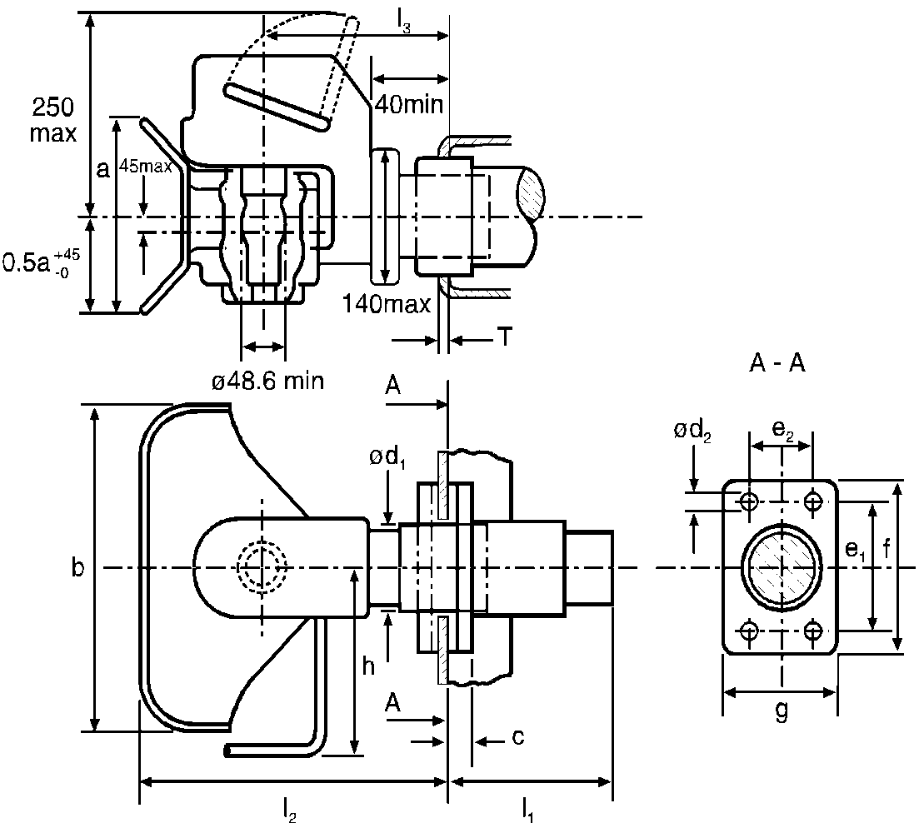

48,6 мин.

0,5а

45макс.

40мин.

140макс.

250 макс.

Таблица 4   
**Размеры стандартных соединительных фланцев сцепных тяг (мм); см. рис. 8**

| Класс | C50-1 | C50-2 | C50-3 | C50-4 | C50-5 | C50-6  C50-7 | Замечания |
| --- | --- | --- | --- | --- | --- | --- | --- |
| e1 | 83 | 83 | 120 | 140 | 160 | 160 | ±0,5 |
| e2 | 56 | 56 | 55 | 80 | 100 | 100 | ±0,5 |
| d1 | -- | 54 | 74 | 84 | 94 | 94 | максимум |
| d2 | 10,5 | 10,5 | 15 | 17 | 21 | 21 | H13 |
| f | 110 | 110 | 155 | 180 | 200 | 200 | +6,0 – 0 |
| g | 85 | 85 | 90 | 120 | 140 | 140 | ±3,0 |
| a | 100 | 170 | 200 | 200 | 200 | 200 | +20,0 – 0 |
| b | 150 | 280 | 360 | 360 | 360 | 360 | +20,0 – 0 |
| c | 20 | 20 | 24 | 30 | 30 | 30 | максимум |
| h | 150 | 190 | 265 | 265 | 265 | 265 | максимум |
| l1 | -- | 150 | 250 | 300 | 300 | 300 | максимум |
| l2 | 150 | 300 | 330 | 330 | 330 | 330 | максимум |
| l3 | 100 | 160 | 180 | 180 | 180 | 180 | ±20,0 |
| T | -- | 15 | 20 | 35 | 35 | 35 | максимум |

Таблица 5  
**Минимальные характеристики стандартных соединительных фланцев сцепной тяги**

| Класс | С50-1 | С50-2 | С50-3 | С50-4 | С50-5 | C50-6 | С50-7 |
| --- | --- | --- | --- | --- | --- | --- | --- |
| D | 18 | 25 | 70 | 100 | 130 | 190 | 190 |
| Dc | 18 | 25 | 50 | 70 | 90 | 120 | 130 |
| S | 200 | 250 | 650 | 900 | 1 000 | 1 000 | 1 000 |
| V | 12 | 10 | 18 | 25 | 35 | 50 | 75 |

D – D (кН);

Dc – D (кН) для прицепа с центрально расположенной осью;

S – статическая вертикальная нагрузка на соединительный фланец (кг);

V – значение V (кН).

4. Проушины сцепных тяг

4.1 Общие требования к проушинам сцепных тяг класса D50:

все проушины сцепных тяг класса D50 должны выдерживать испытания, указанные в пункте 3.4 приложения 6.

Проушины сцепных тяг класса D50 предназначены для использования с соединительными фланцами сцепной тяги C50. Конструкция должна исключать возможность проворачивания проушин сцепных тяг вокруг своей оси (поскольку в этом случае могут проворачиваться соответствующие соединительные фланцы).

Если проушины сцепных тяг класса D50 устанавливаются со втулками, то их размеры должны соответствовать данным, указанным на рис. 9 (не допускается для класса D50-C) или на рис. 10.

Втулки не должны соединяться с проушинами сцепных тяг посредством сварки. Размеры проушин сцепной тяги класса D50 должны соответствовать пункту 4.2. Форма проушин сцепной тяги класса D50-X не уточняется, однако на отрезке 210 мм от центра проушины значения высоты «h» и ширины «b» должны находиться в пределах, указанных в таблице 6.

Рис. 9  
**Втулка с прорезью для проушин сцепных тяг класса D50**



2 макс.

Рис. 10  
**Втулка без прорези для проушин сцепных тяг класса D50-C**

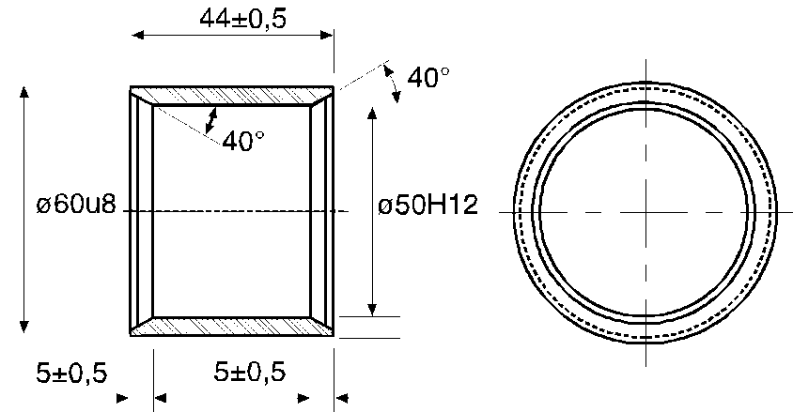

Таблица 6 **Размеры проушин сцепных тяг классов D50-A и D50-X; см. рис. 11**

| Класс | h (мм) | b (мм) |
| --- | --- | --- |
| D50-A | 65 +2/-1 | 60 +2/-1 |
| D50-X | максимум 80 | максимум 62 |

Таблица 7 **Минимальные характеристики стандартных проушин сцепных тяг**

| Класс | D | Dc | S | V |
| --- | --- | --- | --- | --- |
| D50-A | 130 | 90 | 1 000 | 30 |
| D50-B | 130 | 90 | 1 000 | 25 |
| D50-C | 190 | 120 | 1 000 | 50 |
| D50-D | 190 | 130 | 1 000 | 75 |

4.2 Особые требования к проушинам сцепных тяг класса D50:

4.2.1 Размеры проушин сцепных тяг классов D50-A и D50-X должны соответствовать рис. 11.

Рис. 11  
**Размеры проушин сцепных тяг классов D50-A и D50-X; см. таблицу 6**



4.2.2 Размеры проушин сцепных тяг класса D50-B должны соответствовать рис. 12.

Рис. 12  
**Размеры проушин сцепных тяг класса D50-B; другие размеры см. рис. 11**

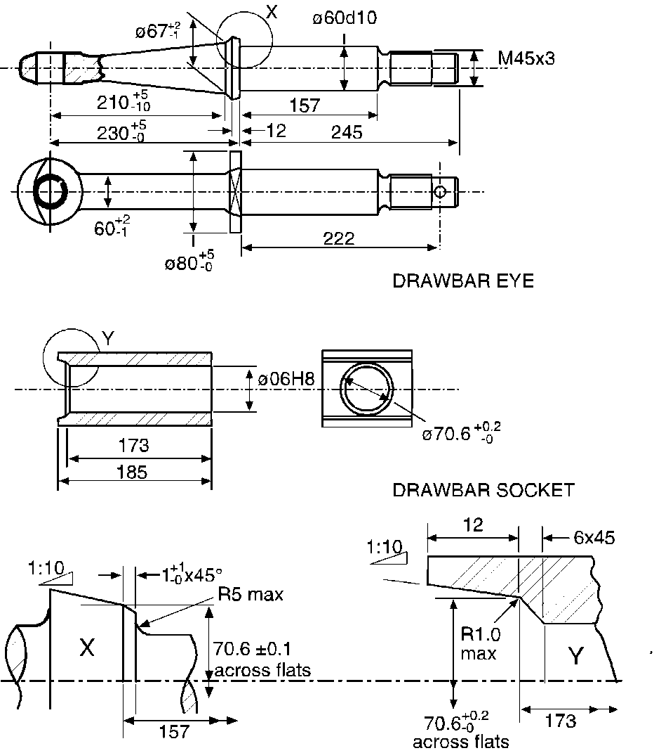

R1,0 макс.

R5 макс.

70,6

поперечный срез

70,6 ±0,1  
поперечный срез

70,6

ГНЕЗДО СЦЕПНОЙ ТЯГИ

ПРОУШИНА СЦЕПНОЙ ТЯГИ

4.2.3 Размеры проушин сцепных тяг классов D50-C and D50-D должны соответствовать рис. 13.

Рис. 13  
**Размеры проушин сцепных тяг классов D50-C и D50-D; другие размеры см. рис. 11**

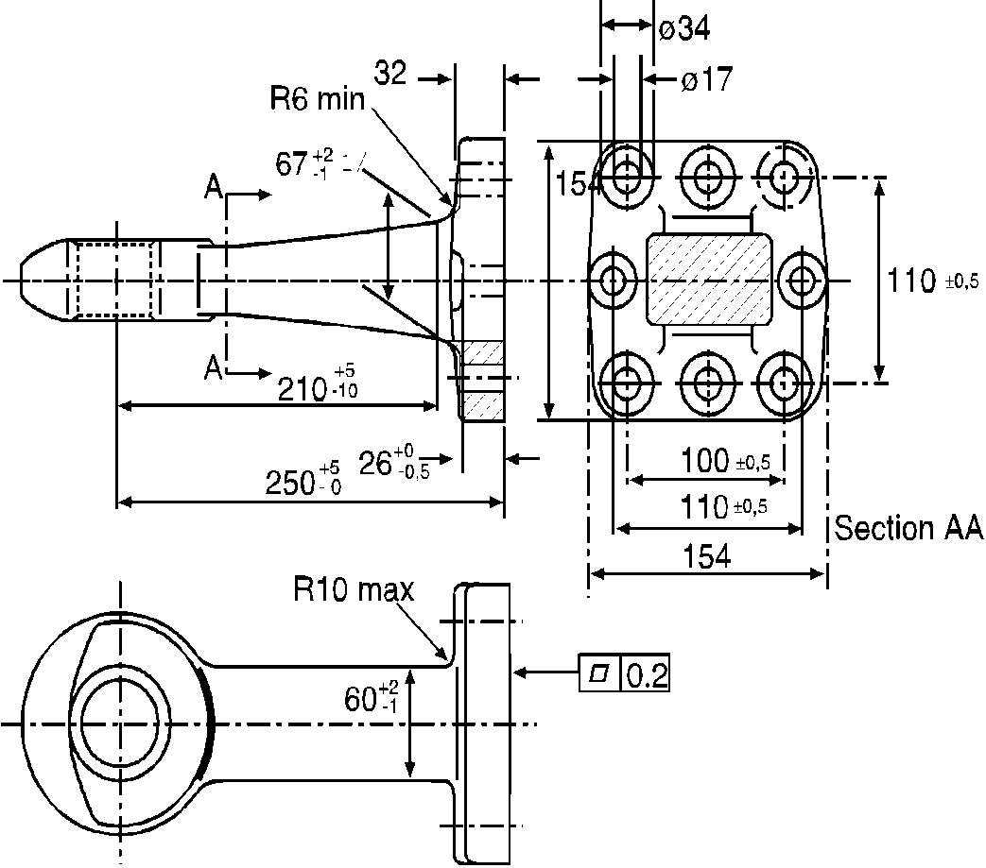

0,2

макс.

Разрез АА

мин.

1/ В случае проушин сцепной тяги класса D50-D этот размер должен составлять «80 макс.».

4.2.4 Проушины сцепных тяг классов D50-C и D50-D должны устанавливаться с втулками без прорези, показанными на рис. 10.

4.3 Значение нагрузки для стандартных проушин сцепных тяг

Стандартные проушины сцепных тяг и средства их крепления должны соответствовать значениям нагрузки, указанным в таблице 7, и должны подвергаться испытаниям на предмет их соответствия этим значениям.

4.4 Общие требования к тороидальным проушинам сцепных тяг класса L:

4.4.1 Тороидальные проушины сцепных тяг класса L предназначены для использования со сцепными устройствами крючкового типа класса K.

4.4.2 При их использовании со сцепным устройством крючкового типа класса K они должны соответствовать требованиям относительно угла отклонения, приведенным в пункте 10.2 настоящего приложения.

4.4.3 Размеры тороидальных проушин сцепных тяг класса L должны соответствовать размерам, указанным на рис. 14 и в таблице 8.

Рис. 14  
**Размеры тороидальных проушин сцепных тяг класса L; см. таблицу 8**

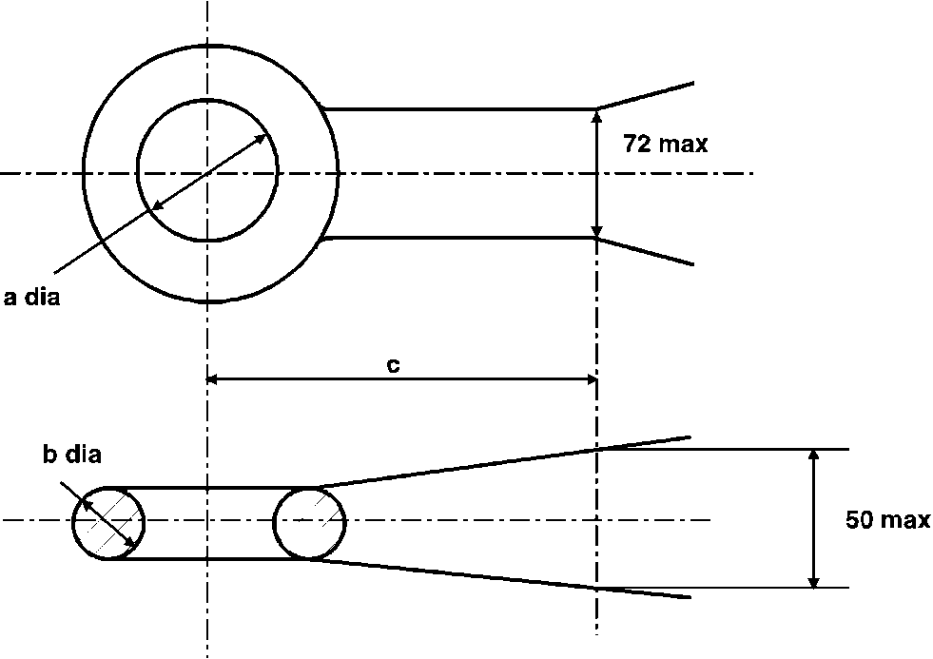

**макс.**

**макс.**

4.4.4 Тороидальные проушины сцепных тяг класса L должны выдерживать испытания, указанные в пункте 3.4 приложения 6, и должны соответствовать значениям параметров, приведенным в таблице 9.

Таблица 8  
**Размеры тороидальных проушин сцепных тяг класса L; см. рис. 14 (габариты указаны в мм)**

| Класс | L1 | L2 | L3 | L4 | L5 | Замечания |
| --- | --- | --- | --- | --- | --- | --- |
| a | 68 +1,6/-0,0 | 76,2 ±0,8 | 76,2 ±0,8 | 76,2 ±0,8 | 68 +1,6/-0,0 |  |
| b | 41,2 ±0,8 | 41,2 ±0,8 | 41,2 ±0,8 | 41,2 ±0,8 | 41,2 ±0,8 |  |
| c | 70 | 65 | 65 | 65 | 70 | Мин. |

Таблица 9  
**Минимальные характеристики для тороидальных проушин сцепных тяг класса L**

| Класс | L1 | L2 | L3 | L4 | L5 |
| --- | --- | --- | --- | --- | --- |
| D кН | 30 | 70 | 100 | 130 | 180 |
| Dc кН | 27 | 54 | 70 | 90 | 120 |
| S кг | 200 | 700 | 950 | 1 000 | 1 000 |
| V кН | 12 | 18 | 25 | 35 | 50 |

5. Сцепные тяги

5.1 Сцепные тяги класса E должны выдерживать испытания, предписанные в пункте 3.3 приложения 6.

5.2 Для обеспечения соединения с тягачом сцепные тяги могут устанавливаться либо со сцепными головками, указанными в пункте 2, либо с проушинами, указанными в пункте 4 настоящего приложения. Сцепные головки и проушины сцепных тяг могут крепиться при помощи винтов, болтов или посредством сварки.

5.3 Устройства регулирования высоты шарнирных сцепных тяг

5.3.1 Шарнирные сцепные тяги устанавливаются с устройствами регулирования сцепной тяги по высоте сцепного устройства или захвата. Конструкция этих устройств должна быть такой, чтобы регулировать высоту сцепной тяги мог один человек без инструментов или любых других средств.

5.3.2 Устройства регулирования высоты должны позволять поднимать проушины сцепной тяги или шаровые наконечники из горизонтального положения над грунтом по меньшей мере на 300 мм вверх и опускать их вниз по крайней мере на 300 мм. В этом диапазоне сцепная тяга должна регулироваться плавно либо поэтапно, максимум с 50-миллиметровыми интервалами, замеряемыми у проушины сцепной тяги или у шарового наконечника.

5.3.3 Устройства регулирования высоты не должны препятствовать свободному движению сцепной тяги после сцепки.

5.3.4 Устройства регулирования высоты не должны препятствовать функционированию системы инерционного торможения, если она имеется.

5.4 В случае сцепных тяг, объединенных с системой инерционного торможения, расстояние между центром проушины сцепной тяги и свободной цилиндрической частью проушины сцепной тяги должно составлять при торможении не менее 200 мм. При полном входе цилиндрической части это расстояние должно составлять не менее 150 мм.

5.5 Момент сопротивления сцепных тяг, предназначенных для использования на прицепах с центрально расположенной осью, силам бокового воздействия должен составлять не менее половины момента сопротивления силам вертикального воздействия.

6. Тяговые брусы

6.1 Тяговые брусы класса F должны выдерживать испытания, предписанные в пункте 3.3 приложения 6.

6.2 Отверстия для монтажа стандартных соединительных фланцев сцепной тяги класса C должны быть просверлены как показано на рис. 15 и в таблице 10 ниже.

6.3 Тяговые брусы не должны быть приварены к шасси, кузову или какой-либо иной части транспортного средства.

Рис. 15 **Монтажные размеры стандартных соединительных фланцев сцепных тяг  
(см. таблицу 10)**

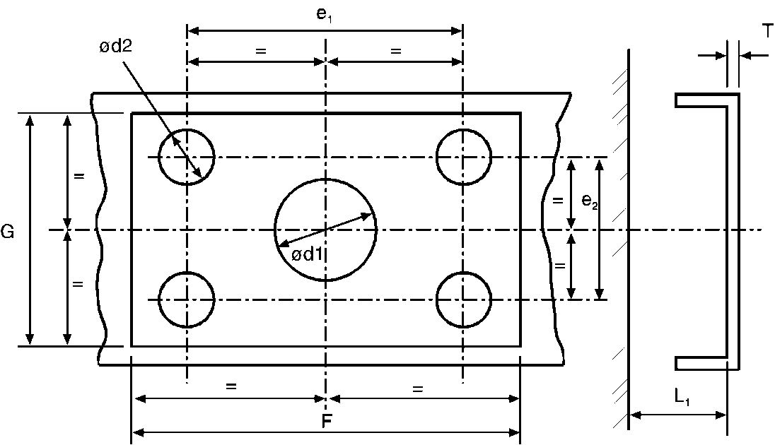

Таблица 10 **Монтажные размеры стандартных соединительных фланцев сцепных тяг (мм); см. рис. 15**

| Класс | C50-1 | C50-2 | C50-3 | C50-4 | C50-5 | C50-6 C50-7 | Замечания |
| --- | --- | --- | --- | --- | --- | --- | --- |
| e1 | 83 | 83 | 120 | 140 | 160 | 160 | ±0,5 |
| e2 | 56 | 56 | 55 | 80 | 100 | 100 | ±0,5 |
| d1 | – | 55 | 75 | 85 | 95 | 95 | +1,0/-0,5 |
| d2 | 10,5 | 10,5 | 15 | 17 | 21 | 21 | H13 |
| T | – | 15 | 20 | 35 | 35 | 35 | максимум |
| F | 120 | 120 | 165 | 190 | 210 | 210 | минимум |
| G | 95 | 95 | 100 | 130 | 150 | 150 | минимум |
| L1 | – | 200 | 300 | 400 | 400 | 400 | минимум |

7. Опорно-сцепные устройства и направляющие клинья

Предписания пунктов 7.1–7.7 ниже применяются в отношении всех опорно-сцепных устройств класса G50.

Дополнительные требования, которым должны отвечать стандартные сцепные устройства, приведены в пункте 7.9.

Направляющие клинья должны отвечать предписаниям, приведенным в пункте 7.8.

7.1 Приемлемые шкворни опорно-сцепных устройств

Опорно-сцепные устройства класса G50 должны быть сконструированы таким образом, чтобы их можно было использовать со шкворнями класса H50 и чтобы в комплекте они удовлетворяли установленным требованиям.

7.2 Направляющие приспособления

Опорно-сцепные устройства должны быть оснащены направляющим приспособлением, обеспечивающим безопасное и правильное запирание шкворня. Ширина входного отверстия направляющего приспособления в случае стандартных опорно-сцепных устройств диаметром 50 мм должна составлять по меньшей мере 350 мм (см. рис. 16).

В случае небольших нестандартных опорно-сцепных устройств класса G50-Х, у которых максимальное значение «D» составляет 25 кН, ширина входного отверстия должна равняться по меньшей мере 250 мм.

Рис. 16 **Размеры стандартных опорно-сцепных устройств (см. таблицу 11)**

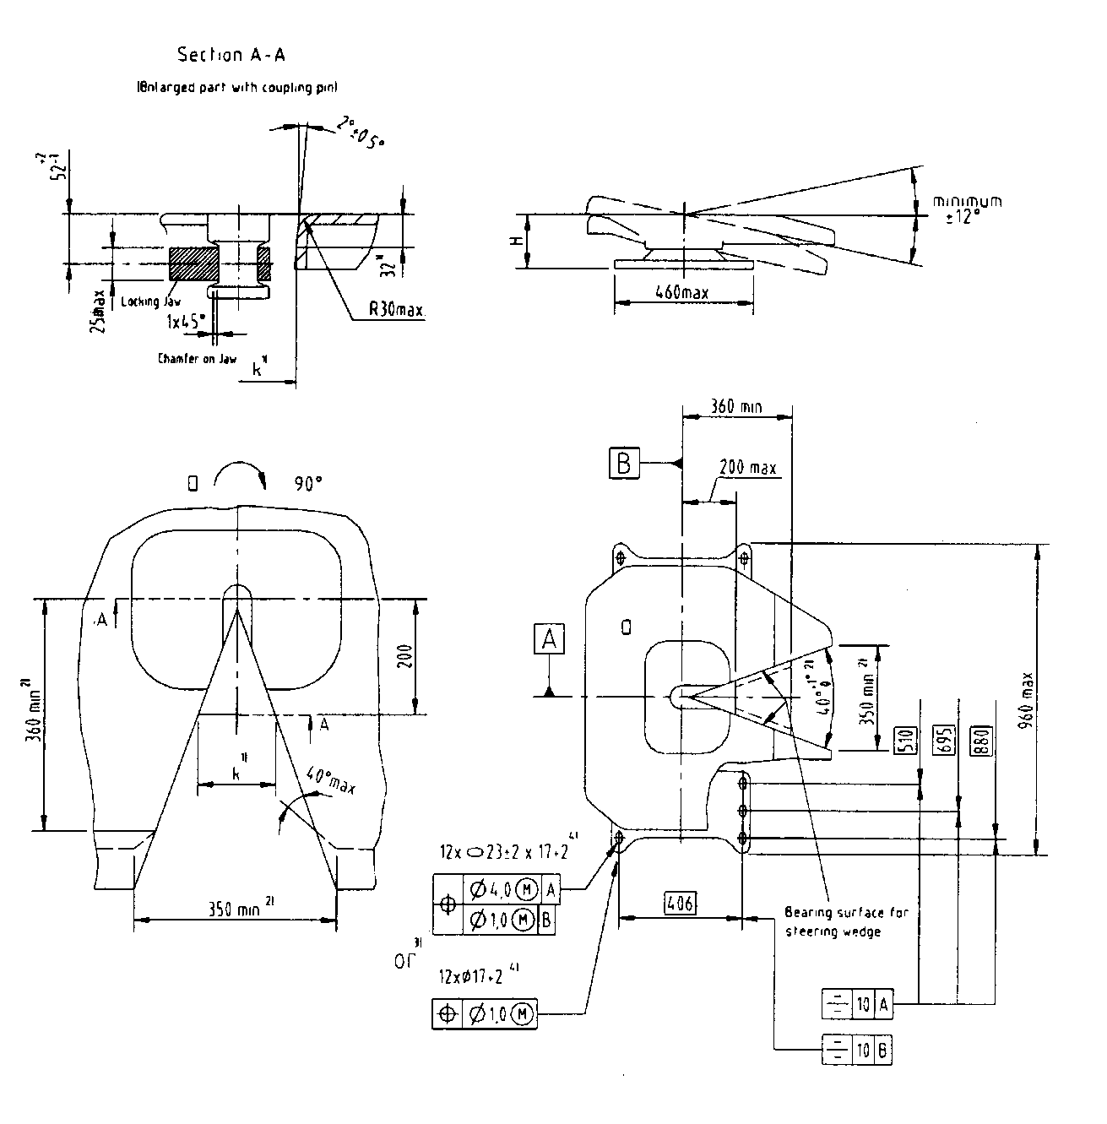

минимум

Блокирующий захват

Несущая поверхность для направляющих клиньев

960 макс.

350 мин.2/

200 макс.

40°

макс.

R30 макс.

350 мин.2/

360 мин.2/

360 мин.

460 макс.

Зазор на захвате

25 макс.

Сечение А-А

Увеличенное изображение шарового наконечника

*Примечания:*

1/ Для использования направляющих клиньев замеряется исходный габарит   
k = 137 ± 3 мм на расстоянии 32 мм ниже верхней поверхности и на расстоянии 200 мм от поперечной геометрической оси сцепного устройства.

2/ Угол входа 40 + 1/–0 должен выдерживаться на расстоянии минимум 360 мм от поперечной геометрической оси сцепного устройства. Ширина входного отверстия, составляющая минимум 350 мм, может быть обеспечена за пределами этого расстояния посредством увеличения угла входа максимум до 120 , как показано пунктиром.

3/ Могут использоваться овальные монтажные отверстия 23 ± 2 мм х 17 + 2/−0 мм или круглые монтажные отверстия диаметром 17 + 2/−0 мм.

4/ При использовании овальных отверстий или отверстий диаметром более 18 мм должны применяться шайбы диаметром 40 мм и толщиной 6 мм либо средства эквивалентной прочности, например плоские стальные шайбы.

Рис. 16a **Допустимые отклонения для монтажных отверстий установочных плит опорно-сцепных устройств класса J (см. пункт 9.1 настоящего приложения)**

|  |  |  |  |  |
| --- | --- | --- | --- | --- |
|  |  |  | 10 | B |
|  |  | – |
|  |  |  |  |  |

Шаровой наконечник

Продольная ось тягача

Таблица 11  
**Размеры стандартных опорно-сцепных устройств (мм); см. рис. 16**

|  |  |  |  |  |  |  |
| --- | --- | --- | --- | --- | --- | --- |
| *Класс* | *G50-1* | *G50-2* | *G50-3* | *G50-4* | *G50-5* | *G50-6* |
| H | 140-159 | 160-179 | 180-199 | 200-219 | 220-239 | 240-260 |

7.3 Минимальные углы отклонения опорно-сцепного устройства

В случае зацепленного шкворня опорно-сцепного устройства, не прикрепленного к транспортному средству или к установочной плите, и с учетом последствий болтового крепления сцепное устройство должно допускать одновременное отклонение на следующие минимальные углы:

7.3.1 ±90° вокруг вертикальной оси (не касается опорно-сцепных устройств с надежным управлением);

7.3.2 ±12° вокруг горизонтальной оси, перпендикулярной направлению движения. В условиях бездорожья этот угол может не соблюдаться.

7.3.3 Допускается вращение вокруг продольной оси до ±3°, однако в случае вибрации опорно-сцепного устройства допускается превышение этого угла при условии, что блокирующий механизм позволяет ограничить поворот максимум до ±3°.

7.4 Блокирующие приспособления, предотвращающие расцепление опорно-сцепных устройств

Опорно-сцепное устройство должно блокироваться в зацепленном положении двумя надежными механическими блокирующими приспособлениями, причем если не срабатывает одно из них, то обязательно должно сработать другое приспособление.

Основное блокирующее приспособление должно функционировать автоматически, а аварийное блокирующее приспособление может быть автоматическим либо может включаться вручную. Конструкция аварийного блокирующего приспособления может предусматривать его функционирование вместе с основным приспособлением и обеспечивать дополнительную эффективную механическую блокировку, помимо основного приспособления. Возможность включения аварийного блокирующего приспособления должна обеспечиваться только после надлежащего включения основного приспособления.

Конструкция должна исключать возможность самопроизвольного разблокирования блокирующих приспособлений. Для их разблокирования водитель или оператор транспортного средства должен предпринять соответствующие преднамеренные действия.

Закрытое и заблокированное положение сцепного устройства должно указываться визуально соответствующим механическим приспособлением, при этом конструкцией должна предусматриваться возможность проверки положения индикатора на ощупь, например для того, чтобы его положение можно было определить в темное время суток. Индикатор должен указывать на включение как основного, так и аварийного блокирующего приспособления, однако в том случае, если одновременное срабатывание аварийного приспособления предусмотрено уже самой конструкцией, достаточно указать на включение только одного приспособления.

7.5 Рабочие органы или механизмы отключения

Конструкция должна исключать возможность непреднамеренного или случайного срабатывания рабочих органов или механизмов отключения, когда они находятся в закрытом положении. Блокирующая система должна быть такой, чтобы разблокирование сцепного устройства можно было произвести только с помощью целенаправленных осознанных действий.

7.6 Окончательная обработка поверхности

Поверхности соединительной пластины и соединительного стопора должны в целом удовлетворять функциональным требованиям и должны быть изготовлены методом ковки или штамповки и подвергнуты тщательной обработке.

7.7 Требования в отношении нагрузки

Все опорно-сцепные устройства должны выдерживать испытания, описанные в пункте 4.7 приложения 6.

7.8 Направляющие клинья

7.8.1 Размеры направляющих клиньев, предназначенных для эффективного управления положением полуприцепа, должны соответствовать рис. 17.

Рис. 17 **Размеры направляющих клиньев на пружинной опоре**



1/ Относится только к направляющим клиньям толщиной более 60 мм.

2/ Этот размер касается только рабочей поверхности: длина самих же направляющих клиньев может быть большей.

7.8.2 Направляющий клин должен обеспечивать безопасную и правильную сцепку и должен иметь пружинную опору. Мощность пружины должна быть такой, чтобы можно было осуществить сцепку с ненагруженным прицепом и чтобы при полной загрузке прицепа направляющий клин в процессе эксплуатации плотно прилегал к рабочей поверхности сцепного устройства. Конструкцией должна предусматриваться возможность расцепления опорно-сцепного устройства в случае как загруженного, так и порожнего прицепа.

7.9 Особые требования к стандартным опорно-сцепным устройствам:

7.9.1 их размеры должны соответствовать размерам, указанным на рис. 16 и в таблице 11;

7.9.2 они должны соответствовать значению D (150 кН) и значению U (20 т), а также должны выдерживать испытания на предмет их соответствия этим значениям;

7.9.3 разблокирование должно обеспечиваться рычагом, находящимся непосредственно на сцепном устройстве;

7.9.4 они должны быть пригодными для эффективного управления полуприцепами при помощи направляющих клиньев; см. пункт 7.8.

8. Шкворни опорно-сцепных устройств

8.1 Размеры шкворней опорно-сцепных устройств класса H50  
(ISO 337) должны соответствовать размерам, указанным на рис. 18.

Рис. 18 **Размеры шкворней опорно-сцепных устройств класса H50**

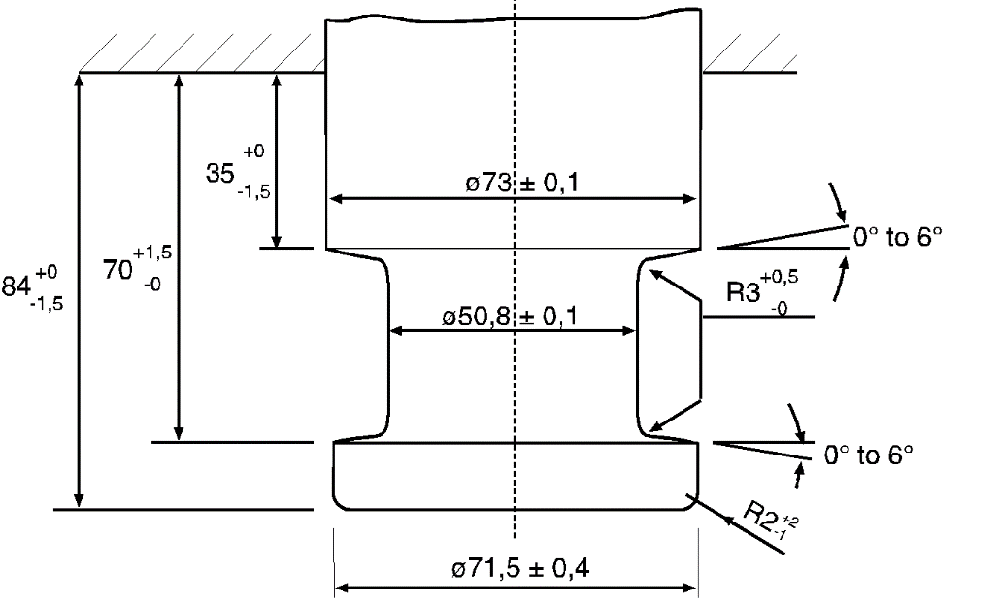

0o–6o

0o–6o

8.2 Шкворни должны выдерживать испытания, описанные в пункте 3.9 приложения 6.

9. Установочные плиты

9.1 Расположение круглых монтажных отверстий установочных плит опорно-сцепных устройств класса J должно соответствовать рис. 16а, если эти плиты предусмотрены для стандартных опорно-сцепных устройств. Однако диаметр монтажных отверстий должен составлять 17 мм + 2,0 мм/–0,0 мм. Эти отверстия должны быть круглыми, А НЕ овальными (см. рис. 16а).

9.2 Установочные плиты стандартных опорно-сцепных устройств должны быть пригодными для непосредственного управления полуприцепами (с направляющими клиньями). Установочные плиты нестандартных опорно-сцепных устройств, которые не пригодны для непосредственного управления полуприцепами, должны иметь соответствующую маркировку.

9.3 Установочные плиты опорно-сцепных устройств должны выдерживать испытания, описанные в пункте 3.8 приложения 6.

10. Сцепные устройства крючкового типа

10.1 Общие требования к сцепным устройствам крючкового типа класса K:

10.1.1 Все сцепные устройства крючкового типа класса K должны выдерживать испытания, указанные в пункте 3.5 приложения 6, и должны соответствовать параметрам, приведенным в таблице 13.

10.1.2 Размеры сцепных устройств крючкового типа класса K должны соответствовать рис. 19 и таблице 12. Устройства классов K1–K4 являются неавтоматическими и предназначены для использования только на прицепах, максимальная допустимая масса которых не превышает 3,5 т, а устройства классов KA1–KA3 являются автоматическими.

Рис. 19 **Размеры и углы отклонения сцепных устройств крючкового типа класса K**



мин.

мин.

10.1.3 Сцепные устройства крючкового типа должны использоваться только с тороидальной проушиной сцепной тяги, и при использовании сцепного устройства класса K с тороидальной проушиной сцепной тяги класса L углы отклонения этого устройства должны соответствовать углам, указанным в пункте 10.2 настоящего приложения.

10.1.4 Сцепное устройство крючкового типа класса K должно использоваться с тороидальной проушиной, обеспечивающей минимальный зазор (или свободное движение) 3 мм и максимальный зазор 5 мм, когда это устройство является новым. Надлежащие проушины сцепных тяг должны быть указаны изготовителем сцепного устройства в карточке сообщения, приведенной в приложении 1.

10.2 Смежные углы отклонения сцепных устройств класса K, используемых с тороидальной проушиной класса L, но не установленных на транспортном средстве, должны быть следующими (см. также рис. 19):

10.2.1 ±90° по горизонтали вокруг вертикальной оси сцепного устройства;

10.2.2 ±40° по вертикали вокруг горизонтальной поперечной оси сцепного устройства;

10.2.3 осевое вращение на ±20° вокруг горизонтальной продольной геометрической оси сцепного устройства.

10.3 Конструкция захвата автоматических сцепных устройств крючкового типа класса K должна быть такой, чтобы проушина сцепной тяги направлялась в сцепное устройство.

10.4 Блокировка для предотвращения непреднамеренного расцепления:

Сцепное устройство в закрытом положении должно блокироваться двумя блокирующими приспособлениями, обеспечивающими эффективное механическое запирание, причем в случае несрабатывания одного из них должно эффективно срабатывать другое приспособление.

Закрытое и заблокированное положение сцепного устройства должно четко указываться с внешней стороны при помощи соответствующего механического приспособления. Конструкцией должна предусматриваться возможность проверки положения индикатора на ощупь, например, в темное время суток.

Механический индикатор должен указывать на включение обоих блокирующих приспособлений (условие «И»).

Однако в том случае, если одновременное срабатывание второго блокирующего приспособления предусмотрено уже самой конструкцией, достаточно указать на включение только одного приспособления.

10.5 Рычаги

Рычаги должны быть закруглены и сконструированы таким образом, чтобы ими можно было легко пользоваться. Сцепное устройство не должно иметь никаких заостренных краев или оконечностей поблизости от рычага, которые могли бы нанести телесное повреждение в процессе эксплуатации сцепного устройства. Необходимая для расцепления сила воздействия, измеряемая без проушины сцепной тяги, вдоль рабочей оси и действующая перпендикулярно рычагу, не должна превышать 250 Н.

Таблица 12 **Размеры сцепных устройств крючкового типа класса K; см. рис. 19**

| Класс | K1 | K2 | K3 | K4 | KA1 | KA2 | KA3 | Замечания |
| --- | --- | --- | --- | --- | --- | --- | --- | --- |
| e1 | – | 83 | 83 | 120 | 120 | 140 | 160 | ±0,5 |
| e2 | – | 56 | 56 | 55 | 55 | 80 | 100 | ±0,5 |
| e3 | 90 | – | – | – | – | – | – | ±0,5 |
| d2 | 17 | 10,5 | 10,5 | 15 | 15 | 17 | 21 | H13 |
| c | 3 | 3 | 3 | 3 | 3 | 3 | 3 | Мин. |
| f | 130 | 175 | 175 | 180 | 180 | 200 | 200 | Макс. |
| g | 100 | 100 | 100 | 120 | 120 | 140 | 200 | Макс. |
| a | 45 | 45 | 45 | 45 | 45 | 45 | 45 | +1,6/–0,0 |
| L1 | 120 | 120 | 120 | 120 | 250 | 300 | 300 | Макс. |
| L2 | 74 | 74 | 63 | 74 | 90 | 90 | 90 | Макс. |
| L3 | 110 | 130 | 130 | 150 | 150 | 200 | 200 | Макс. |

Таблица 13 **Минимальные характеристики сцепных устройств крючкового типа класса K**

| Класс | K1 | K2 | K3 | K4 | KA1 | KA2 | KA3 |
| --- | --- | --- | --- | --- | --- | --- | --- |
| D кН | 17 | 20 | 20 | 25 | 70 | 100 | 130 |
| Dc кН | – | – | 17 | 20 | 54 | 70 | 90 |
| S кг | 120 | 120 | 200 | 250 | 700 | 900 | 1 000 |
| V кН | – | – | 10 | 10 | 18 | 25 | 35 |

11. Специализированные сцепные устройства дышлового типа – класс T

11.1 Специализированные сцепные устройства дышлового типа класса T предназначены для использования на конкретных составах транспортных средств, например на тягачах, перевозящих легковые автомобили.

Эти транспортные средства имеют особую конструкцию, поэтому сцепные устройства могут устанавливаться в особых и нетрадиционных местах.

11.2 Использование сцепных устройств класса T должно ограничиваться прицепами с центрально расположенной осью; это ограничение должно указываться в карточке сообщения, приведенной в приложении 1.

11.3 Сцепные устройства класса T должны официально утверждаться в качестве согласованной пары, при этом конструкцией должна предусматриваться возможность отделения сцепного устройства только с помощью инструментов, которых обычно не имеется на транспортном средстве, и только в мастерской.

11.4 Сцепные устройства класса T не должны быть автоматическими.

11.5 Сцепные устройства класса T должны отвечать соответствующим требованиям, касающимся испытаний, которые приведены в пункте 3.3 приложения 6, кроме предписаний пункта 3.3.4.

11.6 Когда сцепное устройство в сборе не установлено на транспортном средстве, должна обеспечиваться возможность его отклонения в такое же положение, в каком оно обычно установлено на транспортном средстве, на следующие минимальные смежные углы:

11.6.1 ±90° по горизонтали вокруг вертикальной оси;

11.6.2 ±8° по вертикали вокруг горизонтальной поперечной оси;

11.6.3 осевое вращение на ±3° вокруг горизонтальной продольной оси.

12. Дистанционные индикаторы и устройства дистанционного управления

12.1 Использование дистанционных индикаторов и устройств дистанционного управления допускается только в автоматических соединительных фланцах и автоматических опорно-сцепных устройствах.

Использование дистанционных индикаторов и устройств дистанционного управления допускается только на автоматических сцепных устройствах классов C50-X и G50-X.

Дистанционные индикаторы и устройства дистанционного управления не должны препятствовать минимальному свободному движению сцепленной проушины сцепной тяги или сцепленного полуприцепа. Они должны быть стационарно установлены на транспортном средстве.

На все дистанционные индикаторы или устройства дистанционного управления распространяются предписания, касающиеся испытания и официального утверждения сцепных устройств вместе со всеми элементами рабочих органов и передаточных приспособлений.

12.2 Дистанционная индикация

12.2.1 В случае автоматической сцепки дистанционные индикаторы должны указывать световым сигналом на закрытое и заблокированное двумя блокирующими приспособлениями положение сцепного устройства в соответствии с пунктом 12.2.2. Кроме того, открытое положение может указываться в соответствии с предписаниями пункта 12.2.3.

Дистанционный индикатор должен включаться и переналаживаться автоматически в процессе каждой сцепочно-расцепочной операции.

12.2.2 Изменение открытого положения на закрытое с двойной блокировкой должно указываться зеленым световым сигналом.

12.2.3 В случае указания на открытое и/или незаблокированное положение используется красный световой сигнал.

12.2.4 В случае указания на завершение автоматической сцепки дистанционный индикатор должен свидетельствовать о двойной блокировке шкворня сцепного устройства.

12.2.5 В случае неисправности системы дистанционный индикатор не должен указывать на закрытое и заблокированное положение в процессе сцепки, если конечное положение еще не обеспечено.

12.2.6 При расцеплении одного из двух блокирующих приспособлений должен гаснуть зеленый световой сигнал и загораться красный световой сигнал (если он предусмотрен).

12.2.7 Механические индикаторы, установленные непосредственно на сцепном устройстве, должны быть сохранены.

12.2.8 Чтобы не отвлекать внимание водителя в процессе обычной езды, должна быть предусмотрена возможность отключения дистанционного индикатора, однако этот индикатор должен затем автоматически включаться при осуществлении новых сцепочно-расцепочных операций; см. пункт 12.2.1.

12.2.9 Органы управления и дистанционные индикаторы должны устанавливаться таким образом, чтобы они находились в поле зрения водителя и постоянно и четко идентифицировались.

12.3 Дистанционное управление

12.3.1 Если используется устройство дистанционного управления, определение которого приводится в пункте 2.8 настоящих Правил, то должен быть установлен также дистанционный индикатор, описанный в пункте 12.2, который должен указывать по меньшей мере на открытое положение сцепного устройства.

12.3.2 Должен быть предусмотрен специальный переключатель (т.е. общий переключатель, рычаг или затвор), позволяющий осуществлять сцепочно-расцепочные операции при помощи устройства дистанционного управления. Если этот общий переключатель не установлен в кабине водителя, то должна быть исключена возможность свободного доступа к нему посторонних лиц либо же он должен блокироваться. На практике управление сцепным устройством из кабины водителя должно исключать возможность непреднамеренных действий; например, оно должно управляться двумя руками.

Должна быть предусмотрена возможность проверки того, было ли открыто сцепное устройство при помощи устройства дистанционного управления.

12.3.3 Если устройство дистанционного управления сконструировано таким образом, что для открытия сцепного устройства требуется внешнее усилие, то водителю должно надлежащим образом сигнализироваться положение, в котором внешнее усилие оказывает воздействие на сцепное устройство. В этом нет необходимости, если внешнее усилие может воздействовать только в процессе функционирования устройства дистанционного управления.

12.3.4 Если исполнительный механизм, обеспечивающий открытие сцепного устройства посредством дистанционного управления, монтируется с внешней стороны транспортного средства, то должна быть обеспечена возможность наблюдения за зоной, находящейся между сцепленными транспортными средствами; вместе с тем конструкцией должна предусматриваться возможность управления этим устройством вне этой зоны.

12.3.5 Любая единичная функциональная ошибка или любой единичный сбой в работе системы не должны приводить к случайному расцеплению в процессе обычной эксплуатации сцепного устройства на дороге. Любые сбои в работе системы должны тотчас же сигнализироваться или сразу же проявляться при следующей операции, например посредством несрабатывания системы.

12.3.6 При поломке устройства дистанционного управления должна предусматриваться возможность открытия сцепного устройства в аварийной ситуации, по меньшей мере, еще одним способом. Если для этого требуется использование соответствующих инструментов, то эти инструменты должны быть включены в комплект инструментов, имеющийся на транспортном средстве. Предписания пункта 3.6 настоящего приложения не применяются к рычагам, используемым исключительно для открытия сцепного устройства в аварийной ситуации.

12.3.7 Органы управления и индикаторы устройств дистанционного управления должны постоянно и четко идентифицироваться.

**Приложение 6**

**Испытание механических сцепных устройств или их элементов**

1. Общие требования, касающиеся испытаний

1.1 Образцы сцепных устройств должны испытываться как на прочность, так и на функционирование. Испытания физико-механических свойств должны проводиться по мере возможности, однако если не предусмотрено иное, то орган по официальному утверждению типа или техническая служба может отказаться от проведения испытания на проверку прочности устройства, если простота конструкции элемента допускает аналитическую проверку. Аналитические проверки могут проводиться для определения наименее благоприятных условий. Во всех случаях качество результатов, получаемых при аналитических проверках, должно быть таким же, как и в случае динамических или статических испытаний. В случае сомнений преимущественную силу имеют результаты испытания физико-механических свойств.

См. также пункт 4.8 настоящих Правил.

1.2 Прочность сцепных устройств проверяется при помощи динамического испытания (испытания на усталость). В некоторых случаях могут потребоваться дополнительные статические испытания  
(см. пункт 3 настоящего приложения).

1.3 Динамическое испытание (кроме испытания, проводящегося в соответствии с пунктом 3.10 настоящего приложения), которое проводят с приближенно синусоидальной нагрузкой (переменной и/или пульсирующей), состоит из серии циклов напряжений в зависимости от материала. Наличия каких-либо трещин или разрывов не допускается.

1.4 После проведения предписанных статических испытаний допускается лишь незначительная остаточная деформация. Если не предусмотрено иное, то после прекращения воздействия остаточная пластическая деформация должна составлять не более 10% от максимальной деформации, измеренной в ходе испытания. В том случае, если при измерении деформации в процессе испытания возникает опасность для лица, проводящего это испытание, от данного элемента статического испытания можно отказаться при условии, что этот же параметр будет проверен в ходе других испытаний, например динамического.

1.5 Нагрузку в динамических испытаниях рассчитывают по горизонтальной составляющей силы, воздействующей в продольной оси транспортного средства, и по вертикальной составляющей силы. Горизонтальные составляющие силы и моментов, воздействующих перпендикулярно продольной оси транспортного средства, не принимают во внимание, если они незначительны. Это упрощение не производят при использовании метода испытания, предусмотренного в пункте 3.10 настоящего приложения.

Если конструкция сцепного устройства или его креплений к транспортному средству либо креплений дополнительных систем (например, стабилизаторов, укороченных сцепных устройств и т.д.) способствует созданию дополнительных сил или моментов, то орган по официальному утверждению типа или техническая служба может потребовать проведения дополнительных испытаний.

Горизонтальная составляющая силы, действующая в продольной оси транспортного средства, представлена теоретически определяемой исходной силой, значением D или Dc. Вертикальная составляющая силы представляется, где это применимо, статической вертикальной опорной нагрузкой S в месте сцепки и предполагаемой вертикальной нагрузкой V либо статической вертикальной опорной нагрузкой U в случае опорно-сцепных устройств.

1.6 Значения параметров D, Dc, S, V и U, на которых основываются испытания и которые определены в пункте 2.11 настоящих Правил, должны быть указаны в информации изготовителя, приведенной в заявке на официальное утверждение типа; см. карточку сообщения, содержащуюся в приложениях 1 и 2.

1.7 Любое эффективное блокирующее приспособление, удерживаемое в соответствующем положении силой пружины, должно оставаться в закрепленном положении при воздействии на него силы, применяемой в наименее благоприятных условиях, которая эквивалентна тройной массе блокирующего механизма.

2. Методика испытаний

При использовании метода испытания в соответствии с пунктом 3.10 настоящего приложения пункты 2.1, 2.2, 2.3 и 2.5 не применяют.

2.1 Для проведения динамических испытаний и статических испытаний образец помещается на соответствующий испытательный стенд таким образом, чтобы он не подвергался воздействию любых дополнительных сил или моментов, помимо указанной испытательной силы. В случае испытаний на переменное воздействие направление прилагаемой силы не должно отклоняться более чем на ±1° от указанного. В случае испытаний на пульсирующее и статическое воздействие угол должен устанавливаться в расчете на максимальную испытательную силу. Для этого, как правило, требуется установка одного шарнира в месте применения силы  
(т.е. в месте сцепки), а другого – на надлежащем расстоянии от него.

2.2 Частота колебаний нагрузки при испытании не должна превышать 35 Гц. Выбранная частота колебаний должна быть четко отличима от резонансных частот испытательного стенда, включая испытываемое устройство. При асинхронном испытании частота элементов обеих сил должна различаться приблизительно на 1%, максимум 3%. Для сцепных устройств, изготовленных из стали, число нагрузочных циклов должно составлять 2 × 106. Для устройств, изготовленных из других материалов, может потребоваться более значительное число циклов. Для выявления любых трещин в ходе испытаний должен использоваться метод их идентификации по принципу проникновения красителя либо эквивалентный метод.

2.3 В ходе испытаний на пульсирующее воздействие испытательная сила варьируется в пределах от максимальной до менее значительной, минимальной силы, которая не должна превышать 5% от максимальной испытательной силы, если иное не предусмотрено конкретной методикой испытаний.

2.4 В процессе статических испытаний, не относящихся к числу особых испытаний, предусмотренных пунктом 3.2.3 настоящего приложения, испытательная сила прилагается плавно и быстро и поддерживается в течение не менее 60 секунд.

2.5 Испытываемые сцепные устройства или их элементы, как правило, следует монтировать на испытательном стенде максимально жестко в том положении, в каком они практически будут использоваться на транспортном средстве. Следует использовать крепежные приспособления, указанные изготовителем или подателем заявки; эти приспособления должны предназначаться для крепления сцепного устройства или его элемента к транспортному средству и/или должны иметь идентичные механические характеристики.

2.6 Сцепные устройства или их элементы должны испытываться в соответствии с условиями их дорожной эксплуатации. Однако по усмотрению изготовителя и с согласия технической службы гибкие элементы могут быть нейтрализованы, если этого требует методика испытаний и если это не отразится необычным образом на результате испытания.

Гибкие элементы, перегревающиеся в процессе этих ускоренных испытаний, могут заменяться в процессе испытания другими элементами. Испытательные нагрузки могут прикладываться при помощи особых приспособлений, не имеющих люфта.

3. Особые требования, касающиеся испытаний

При использовании метода испытания в соответствии с пунктом 3.10 настоящего приложения требования, изложенные в пунктах 3.1.1–3.1.6, не применяют.

3.1 Шаровые наконечники и тяговые кронштейны

3.1.1 Механические сцепные устройства с шаровыми наконечниками могут относиться к следующим типам:

a) одноэлементные шаровые наконечники, включая устройства с невзаимозаменяемыми съемными шаровыми деталями  
(см. рис. 20a и 20b),

b) шаровые наконечники, включающие ряд деталей, которые могут быть демонтированы (см. рис. 20c, 20d и 20e),

c) тяговые кронштейны без шаровых деталей (см. рис. 20f).

Рис. 20 **Схема тяговых кронштейнов шарового типа**



3.1.2 Основным испытанием является динамическое испытание на усталость. Испытательный образец включает шаровой наконечник, шейку шарового наконечника и держатели, необходимые для крепления устройства в сборе к транспортному средству. Шаровой наконечник и тяговый кронштейн должны жестко монтироваться на испытательном стенде, на котором должно обеспечиваться воздействие переменной силы в положении их предполагаемого практического использования.

3.1.3 Положения точек крепления шарового наконечника и тягового кронштейна указываются изготовителем транспортного средства (см. пункт 5.3.2 настоящих Правил).

3.1.4 Устройства, представленные на испытание, должны иметь все детали и конструктивные особенности, которые могут повлиять на критерии прочности (например, штепсельную розетку, любую маркировку и т.д.). Испытательный образец должен включать все детали вплоть до точек крепления или монтажа на транспортном средстве. Геометрическое положение шарового наконечника и точки крепления сцепного устройства на опорной линии должны указываться изготовителем и должны быть обозначены в протоколе испытаний. Все соответствующие положения точек крепления относительно опорной линии, о которых изготовитель тягача должен предоставить всю необходимую информацию изготовителю буксирного устройства, должны быть продублированы на испытательном стенде.

3.1.5 Образец, смонтированный на испытательном стенде, должен быть подвергнут испытанию на переменную нагрузку под указанным на рис. 21 или 22 углом к шаровому наконечнику.

Направление испытательного угла должно определяться на основе вертикального соотношения горизонтальной опорной линии, проходящей через центр шарового наконечника, и горизонтальной линии, проходящей через точку крепления шарового устройства, которая расположена наиболее высоко из всех ближайших точек – при измерении в горизонтальной плоскости – по отношению к поперечной вертикальной плоскости, проходящей через центр шарового наконечника. Если линия, на которой находится точка крепления, проходит выше горизонтальной опорной линии, то испытания проводятся под углом α = +15° ± 1°, а если она проходит ниже этой линии, то испытания проводятся под углом α = −15° ± 1°  
(см. рис. 21). Точки крепления, используемые для определения испытательного угла, должны соответствовать точкам, указанным изготовителем транспортного средства и передающим воздействие значительных сил тяги на конструкцию тягача.

Этот угол выбирается для учета вертикальной статической и динамической нагрузки и применяется только в случае допустимой статической вертикальной нагрузки, не превышающей:

S = 120 × D [Н].

Если статическая вертикальная нагрузка превышает рассчитанное выше значение, то величина угла как в одном, так и в другом случае должна увеличиваться до 20°.

Динамическое испытание должно проводиться путем приложения испытательной силы, равной:

Fhs res = ±0,6 D.

3.1.6 Данная методика испытания применяется к сцепным устройствам различных типов (см. пункт 3.1.1 настоящего приложения) следующим образом:

3.1.6.1 одноэлементные шаровые наконечники, включая устройства с невзаимозаменяемыми съемными шаровыми деталями (см. рис. 20a и 20b).

3.1.6.1.1 Испытание на прочность устройств, показанных на рис. 20a и 20b, проводится в соответствии с предписаниями пункта 3.1.5;

Рис. 21 **Углы приложения испытательной силы**

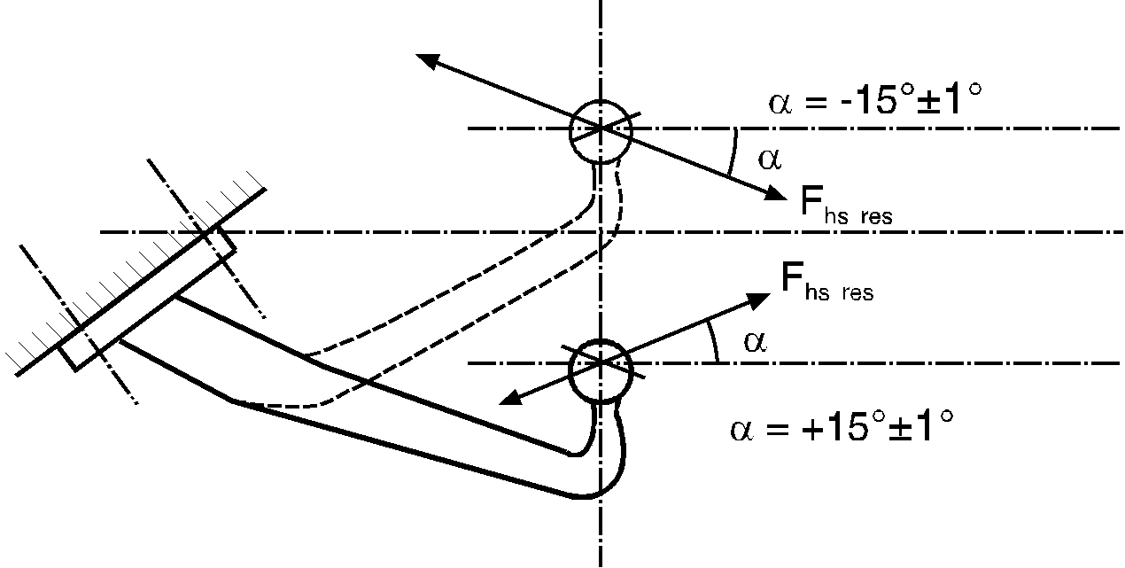

*Примечание*: Линия, параллельная опорной, проходит через центр точки крепления  
тягового кронштейна к транспортному средству, которая расположена наиболее высоко из всех ближайших точек; см. пункт 3.1.5 приложения 6.

Рис. 22  
**Углы приложения испытательной силы**

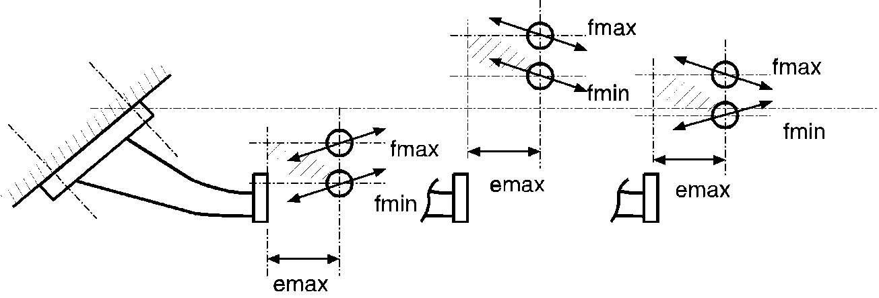

f мин.

f мин.

f макс.

f макс.

f мин.

е макс.

е макс.

f макс.

е макс.

*Примечание*: Направление действия переменной испытательной силы Fhs res, зависящее от расположения горизонтальной опорной линии, проходящей через центр шарового наконечника, по отношению к линии, проходящей параллельно этой опорной линии; см. рис. 21.

3.1.6.2 Шаровые наконечники, детали которых могут демонтироваться.

Определены следующие категории:

а) тяговый кронштейн и шаровой наконечник (см. рис. 20с),

b) тяговый кронштейн и шаровой наконечник на неразъемной опоре (см. рис. 20d),

с) тяговый кронштейн с демонтируемым шаровым наконечником (см. рис. 20е),

d) тяговый кронштейн без шарового наконечника (см. рис. 20f).

3.1.6.2.1 Испытание на прочность устройств, изображенных на рис. 20c–20f, должно проводиться в соответствии с предписаниями пункта 3.1.5. Размеры е и f должны иметь допуск на изготовление ±5 мм и должны быть указаны в протоколе испытания.

Испытание тягового кронштейна (см. рис. 20f) должно проводиться с установленным (на опоре) шаровым наконечником. Принимаются во внимание только результаты испытания, полученные на тяговом кронштейне в промежутке между точками крепления и монтажной поверхностью опоры шарового наконечника.

Размеры е и f должны иметь допуск на изготовление ±5 мм и должны быть указаны изготовителем сцепного устройства.

3.1.6.3 Сцепные устройства с переменными габаритами е и f для демонтируемых и взаимозаменяемых шаровых наконечников; см. рис. 22.

3.1.6.3.1 Испытания на проверку прочности таких тяговых кронштейнов должны проводиться в соответствии с предписаниями пункта 3.1.5.

3.1.6.3.2 Если по согласованию изготовителя с органом по официальному утверждению типа или технической службой может быть определена конфигурация в наименее благоприятном случае, то достаточно провести испытание в одной этой конфигурации.

В противном случае в рамках упрощенной программы испытаний шаровой наконечник должен быть испытан в нескольких положениях в соответствии с пунктом 3.1.6.3.3.

3.1.6.3.3 В соответствии с упрощенной программой испытаний значение f должно находиться в пределах определенного значения fmin – fmax, не превышающего 100 мм. Шаровой наконечник должен находиться на расстоянии emax 130 мм от опоры. Для учета всех возможных положений шарового наконечника в горизонтальной плоскости в пространстве между установочной поверхностью и вертикальной плоскостью f (fmin – fmax) испытываются два устройства:

a) одно устройство с шаровым наконечником в верхнем (fmax) положении и

b) одно устройство с шаровым наконечником в нижнем (fmin) положении.

Углы приложения испытательной силы должны варьироваться – положительный или отрицательный – в зависимости от положения горизонтальной опорной линии, проходящей через центр шарового наконечника, по отношению к параллельной линии, проходящей через наиболее высокую из ближайших точек крепления сцепного устройства. Используемые углы показаны на рис. 22.

3.1.7 В тех случаях, когда съемные шаровые детали закрепляются не при помощи винтов, а посредством других крепежных приспособлений, например пружинных зажимов, и в процессе динамического испытания не проверяется функция эффективного механического зацепления, приспособление должно быть подвергнуто статическому испытанию, в ходе которого испытывается шаровой наконечник или приспособление, служащее для эффективного механического зацепления, в надлежащем направлении. Если приспособление, предназначенное для эффективного механического зацепления, удерживает шаровую деталь в вертикальном положении, то статическое испытание проводится с применением к шаровому наконечнику вертикальной силы по направлению вверх, эквивалентной значению «D». Если приспособление, служащее для эффективного механического зацепления, удерживает шаровую деталь при помощи поперечной горизонтальной конструкции, то статическое испытание должно проводиться с применением в этом направлении силы, эквивалентной 0,25 D. Должна быть исключена возможность несрабатывания приспособления, служащего для эффективного механического зацепления, либо любой деформации, которая может отрицательным образом повлиять на функционирование этого устройства.

3.1.8 Точки крепления аварийных сцепных устройств, упомянутые в пункте 1.5 приложения 5, должны выдерживать воздействие горизонтальной статической силы, эквивалентной 2D, максимум 15 кН. В том случае, если предусмотрена отдельная точка крепления для подстраховочного троса, она должна выдерживать воздействие горизонтальной статической силы, эквивалентной D.

3.2 Сцепные головки

3.2.1 Основным испытанием служит испытание на усталость с использованием переменной испытательной силы, за которым следует статическое испытание (испытание на подъем) на том же испытательном образце.

3.2.2 Динамическое испытание должно проводиться на шаровом наконечнике класса A, имеющем достаточную прочность. Шаровой наконечник и сцепная головка размещаются на испытательном стенде согласно инструкциям изготовителя в том положении, которое соответствует обычному положению, в котором они эксплуатируются. Следует исключить любую возможность воздействия на данный образец дополнительных сил, помимо испытательной силы. Испытательная сила должна прилагаться вдоль линии, проходящей через центр шарового наконечника с 15-градусным наклоном назад (см. рис. 23). Испытание образца на усталостную прочность должно проводиться на испытательном образце путем приложения испытательной силы, равной:

Fhs res w = ±0,6D.

Когда максимальная допустимая статическая вертикальная масса S превышает 120 D, испытательный угол увеличивается до 20°.

Рис. 23  
 **Динамическое испытание**

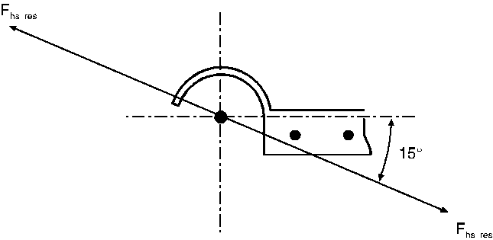

3.2.3 Должно быть проведено также статическое испытание на разделение. Испытанию подвергается шаровой наконечник диаметром 49,00–49,13 мм, представляющий изношенный шаровой наконечник. Сила отделения Fа должна прилагаться перпендикулярно как поперечной, так и продольной осям, проходящим через центр сцепной головки, и должна плавно и быстро увеличиваться до значения

Fа = g(C + S/1 000) кН и поддерживаться в течение 10 секунд.

Сцепная головка не должна отделяться от шарового наконечника, и ни один из элементов сцепной головки не должен обнаруживать остаточной деформации, которая могла бы негативным образом сказаться на его функциональных возможностях.

3.2.4 Точки крепления аварийного сцепного устройства (аварийных сцепных устройств), упомянутые в пункте 2.1 приложения 5, должны выдерживать воздействие статической силы, эквивалентной 2D, максимум 15 кН.

3.3 Соединительные фланцы сцепных тяг и тяговые брусы

3.3.1 Испытательный образец подвергается испытанию на усталостную прочность. Сцепное устройство должно быть оснащено всеми креплениями, необходимыми для того, чтобы прикрепить его к транспортному средству. Любое промежуточное приспособление, установленное между соединительными фланцами сцепных тяг и рамой транспортного средства (т.е. тяговые брусы), должно испытываться под воздействием тех же сил, что и сцепное устройство. При испытании тяговых брусов, предназначенных для стандартных соединительных фланцев сцепных тяг, вертикальная нагрузка должна прикладываться в продольной плоскости в точке, находящейся на равном удалении как от вертикальной плоскости точек крепления, так и от соответствующего стандартного сцепного устройства.

3.3.2 Соединительные фланцы шарнирных сцепных тяг (S=0)

Динамическое испытание должно проводиться путем приложения горизонтальной переменной силы Fhw = ±0,6 D, действующей по линии, проходящей параллельно грунту, и в продольной средней плоскости тягача, проходящей через центр шкворня сцепного устройства.

3.3.3 Соединительные фланцы сцепных тяг, предназначенные для использования с прицепами с центрально расположенной осью (S>0)

3.3.3.1 Масса прицепа с центрально расположенной осью составляет не более 3,5 тонны:

Соединительные фланцы сцепных тяг, предназначенные для использования с прицепами с центрально расположенной осью массой не более 3,5 т, испытываются таким же образом, как и шаровые наконечники и тяговые кронштейны, описанные в пункте 3.1 настоящего приложения.

3.3.3.2 Прицепы с центрально расположенной осью, масса которых превышает 3,5 тонны:

Испытательные силы прилагаются к образцу как в горизонтальном, так и вертикальном направлениях в процессе асинхронного испытания на усталостную прочность. Горизонтальная линия воздействия должна проходить параллельно грунту в продольной средней плоскости тягача через центр шкворня сцепного устройства. Вертикальная линия воздействия должна проходить перпендикулярно горизонтальной линии воздействия вдоль продольной геометрической оси шкворня сцепного устройства.

Расположение креплений соединительного фланца сцепной тяги и проушины сцепной тяги на испытательном стенде должно соответствовать их расположению, предусмотренному инструкциями изготовителя, касающимися их монтажа на транспортном средстве.

Должны прилагаться следующие испытательные силы:

Таблица 14  
 **Испытательные силы**

| *Испытательная сила* | *Среднее значение (кН)* | *Амплитуда (кН)* |
| --- | --- | --- |
| Горизонтальная сила | 0 | ±0,6Dc (см. примечание) |
| Вертикальная сила | S×g/1 000 | ±0,6V (см. примечание) |

*Примечание:* В случае специализированных сцепных устройств дышлового типа класса T эти значения должны быть уменьшены до ±0,5Dc и ±0,5V.

Форма вертикальных и горизонтальных составляющих прилагаемой силы должна быть синусоидная; эти составляющие должны прилагаться асинхронно, причем разница в частоте их приложения должна составлять 1−3%.

3.3.4 Статическое испытание блокирующего приспособления шкворня сцепного устройства

Что касается соединительных фланцев сцепных тяг, то необходимо также испытывать затворы любых блокирующих устройств путем приложения к ним в направлении их открытия статической силы, равной 0,25 D. В результате данного испытания затвор не должен открываться и не должен быть поврежден. В случае цилиндрических шкворней сцепного устройства достаточно приложить силу, равную 0,1 D.

3.4 Проушины сцепных тяг

3.4.1 Проушины сцепных тяг подвергаются таким же динамическим испытаниям, как и соединительные фланцы. Проушины сцепных тяг, используемые исключительно в случае прицепов с шарнирными сцепными тягами, допускающими свободное перемещение по вертикали, должны подвергаться воздействию переменной силы, как это указано в пункте 3.3.2. Проушины сцепных тяг, предназначенные также для использования на прицепах с центрально расположенной осью, должны испытываться таким же образом, как и сцепные головки шаровых наконечников (пункт 3.2), если масса C прицепа составляет не более 3,5 т, и таким же образом, как и соединительные фланцы сцепных тяг (пункт 3.3.3.2), если масса C прицепов с центрально расположенной осью превышает 3,5 тонны.

3.4.2 Тороидальные проушины класса L должны испытываться таким же образом, как и стандартные проушины сцепных тяг.

3.4.3 Испытание проушин сцепных тяг должно проводиться таким образом, чтобы переменная сила воздействовала также на детали, используемые для крепления проушины к сцепной тяге. Все гибкие промежуточные элементы должны фиксироваться.

3.5 Сцепные устройства крючкового типа

3.5.1 Сцепные устройства крючкового типа класса K должны выдерживать динамическое испытание, указанное в пункте 3.5.2 настоящего приложения.

3.5.2 Динамическое испытание:

3.5.2.1 Динамическое испытание должно сопровождаться приложением пульсирующей силы и должно проводиться на тороидальной проушине класса L, причем сцепное устройство монтируется таким же образом, как и на транспортном средстве со всеми деталями, необходимыми для его установки. Вместе с тем по согласованию с компетентным органом или технической службой любые гибкие элементы могут быть нейтрализованы.

3.5.2.2 В случае сцепных устройств крючкового типа, предназначенных для использования с прицепами, оборудованными шарнирными сцепными тягами, когда опорная вертикальная нагрузка S на сцепное устройство равняется 0, испытательная сила должна прилагаться в горизонтальном направлении, имитируя растягивающую силу, на крюке и должна варьироваться в пределах 0,05 D–1,00 D.

3.5.2.3 В случае сцепных устройств крючкового типа, предназначенных для использования с прицепами с центрально расположенной осью, испытательная сила должна представлять собой результирующую горизонтальной и вертикальной сил, воздействующих на сцепное устройство, и должна прилагаться под углом -α, т.е. вниз и назад (см. рис. 21), эквивалентным рассчитанному углу результирующей горизонтальной и вертикальной сил, действующих на сцепное устройство. Сила Fhs res должна рассчитываться по следующей формуле:



3.5.2.4 Применяемая сила должна варьироваться в пределах 0,05 Fhs res – 1,00 Fhs res.

3.5.3 Статическое испытание блокирующего приспособления сцепного устройства

В случае сцепного устройства крючкового типа необходимо также испытывать затвор любых блокирующих приспособлений посредством приложения в направлении его открытия статической силы, равной 0,6 D. В результате данного испытания затвор не должен открываться. Затвор/блокирующее приспособление после проведения испытания должен/должно находиться в рабочем состоянии.

3.6 Сцепные тяги

3.6.1 Сцепные тяги должны испытываться таким же образом, как и проушины сцепных тяг (см. пункт 3.4). Орган по официальному утверждению типа или техническая служба может отказаться от проведения испытания на усталостную прочность, если простота конструкции элемента допускает аналитическую проверку его прочности. Номинальные силы, необходимые для аналитической проверки сцепных тяг прицепов с центрально расположенной осью, масса C которых составляет не более 3,5 т, указаны в стандарте ISO 7641/1:1983. Номинальные силы, необходимые для аналитической проверки сцепных тяг прицепов с центрально расположенной осью, масса C которых превышает 3,5 т, должны рассчитываться следующим образом:

Fsp = (g × S/1 000) + V,

где величина V силы равняется величине, указанной в пункте 2.11.4 настоящих Правил.

Допустимые напряжения, определяемые на основе номинальных масс, передаваемых на прицепы, общая масса C которых превышает 3,5 т, должны соответствовать предписаниям пункта 5.3 стандарта ISO 7641/1:1983. В случае коленчатых сцепных тяг (например, S-образных скоб) и сцепных тяг полных прицепов принимается во внимание горизонтальная составляющая силы Fhp = 1,0 × D.

3.6.2 В случае сцепных тяг полных прицепов, свободно движущихся в вертикальной плоскости, помимо испытания на усталостную прочность или аналитической проверки прочности, должна проверяться степень устойчивости к изгибу на основе либо теоретических расчетов при значении номинальной силы 3,0 х D, либо посредством испытания на изгиб с применением силы, равной 3,0 × D. Допустимые напряжения в случае расчетов должны соответствовать предписаниям пункта 5.3 ISO 7641/1:1983.

3.6.3 В случае направляющих осей прочность на изгиб должна проверяться при помощи аналитических расчетов или испытания на изгиб. Горизонтальная боковая статическая сила должна прикладываться в центре сцепки. Величина этой силы должна быть выбрана таким образом, чтобы момент 0,6 × Av × g (кНм) действовал в центре передней оси. Допустимые напряжения должны соответствовать предписаниям пункта 5.3 ISO 7641/1:1983.

Вместе с тем в тех случаях, когда передние направляющие оси образуют в тандеме тележку, величина момента увеличивается до 0,95 × Av × g (кНм).

3.7 Опорно-сцепные устройства

3.7.1 Основными испытаниями на проверку прочности служат динамическое испытание и статическое испытание (испытание подъемом). Опорно-сцепные устройства, предназначенные для непосредственного управления полуприцепами, должны подвергаться дополнительному статическому испытанию (испытанию на изгиб). Для целей этого испытания опорно-сцепное устройство должно быть оснащено всеми креплениями, необходимыми для его монтажа на транспортном средстве. Способы монтажа должны быть идентичны тем способам, которые используются на самом транспортном средстве. Использования вычислительного метода в качестве альтернативы реальному испытанию не допускается.

3.7.2 Статические испытания

3.7.2.1 Стандартные опорно-сцепные устройства, предназначенные для использования с направляющим клином или аналогичным приспособлением с целью непосредственного управления полуприцепами (см. пункт 2.7 настоящих Правил), должны проверяться на прочность посредством статического испытания на изгиб, возможный при эксплуатации направляющего приспособления, с одновременной нагрузкой на опорно-сцепное устройство. Максимальная допустимая опорная вертикальная нагрузка U должна воздействовать на опорно-сцепное устройство, находящееся в рабочем положении, по вертикали через жесткую пластину, размеры которой достаточны для того, чтобы полностью закрыть сцепное устройство.

Результирующая прикладываемой нагрузки должна проходить через центр горизонтального шарнира опорно-сцепного устройства.

Одновременно на боковые стороны управляющего приспособления шкворня должна воздействовать горизонтальная боковая сила, представляющая собой силу, необходимую для эффективного управления полуприцепом. Величина этой силы и направление ее приложения должны быть выбраны таким образом, чтобы в центре шкворня сцепного устройства действовал момент 0,75 м × D, создаваемый силой, действующей на рычаг длиной 0,5 м ± 0,1 м. Постоянная пластическая деформация в случае всех номинальных размеров может составлять 0,5%. Появления трещин на деталях не допускается.

3.7.2.2 Все опорно-сцепные устройства должны подвергаться статическому испытанию на подъем. После приложения силы подъема величиной не более Fа = g × U на соединительной пластине не должно быть никаких существенных остаточных изгибов, превышающих 0,2% по ее ширине.

В случае стандартных опорных сцепных устройств класса G50 и сопоставимых сцепных устройств с таким же диаметром шкворня воздействие силы подъема Fа = g × 2,5 U не должно приводить к отделению шкворня от сцепного устройства. В случае нестандартных сцепных устройств, в которых диаметр шкворня превышает 50 мм, например сцепных устройств со шкворнем диаметром 90 мм, величина силы подъема должна составлять Fа = g × 1,6 U с минимальным значением 500 кН.

Сила должна прилагаться с помощью рычага, один конец которого оказывает давление на соединительную пластину, а другой поднят и находится на расстоянии 1,0–1,5 м от центра шкворня сцепного устройства; см. рис. 24.

Плечо рычага должно находиться под прямым углом к направлению входа шкворня в сцепное устройство. Если наименее благоприятное положение очевидно, то испытание должно проводиться именно в этом положении. Если же наименее благоприятное положение определить нелегко, то орган по официальному утверждению типа или техническая служба должны принять решение о том, с какой стороны должно проводиться испытание. Достаточно лишь одного испытания.

Рис. 24  
 **Испытание опорно-сцепных устройств на подъем**

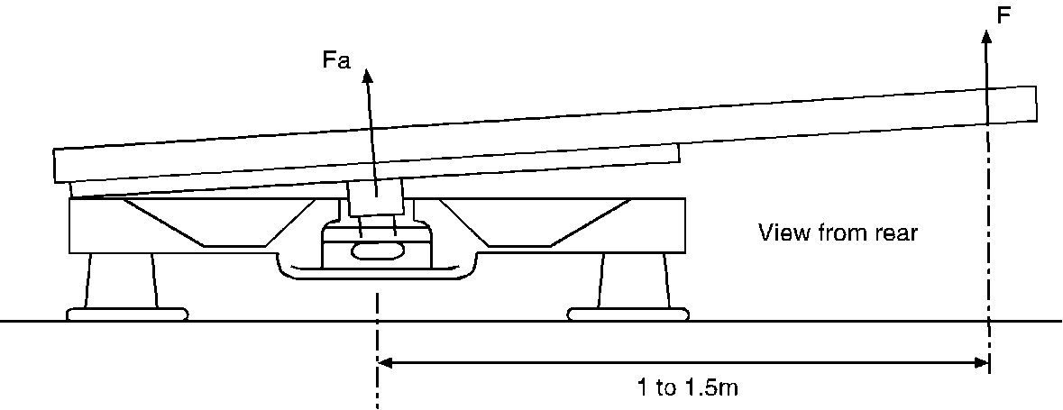

Вид сзади

1–1,5 м

3.7.3 Динамическое испытание

Опорно-сцепное устройство, установленное на испытательном стенде, должно поочередно подвергаться воздействию горизонтальных переменных и вертикальных пульсирующих сил, действующих одновременно (асинхронное динамическое испытание).

3.7.3.1 В случае опорно-сцепных устройств, не предназначенных для эффективного управления полуприцепами, должны использоваться следующие силы:

горизонтальная: Fhw = ±0,6 × D;

вертикальная: FsO = g × 1,2 U;

FsU = g × 0,4 U.

Эти две силы должны использоваться в продольной средней плоскости транспортного средства, причем линии воздействия обеих сил FsO и FsU должны проходить через центр шарнира сцепного устройства.

Вертикальная сила Fs колеблется в пределах +g × 1,2 U и +g × 0,4 U, а горизонтальная сила – в пределах ±0,6 D.

3.7.3.2 В случае опорно-сцепных устройств, предназначенных для эффективного управления прицепами, должны использоваться следующие силы:

горизонтальная: Fhw = ±0,675 D;

вертикальная: FsO и FsU, как в пункте 3.7.3.1.

Линии воздействия этих сил указаны в пункте 3.7.3.1.

3.7.3.3 В случае динамического испытания опорно-сцепных устройств между соединительной пластиной и прицепной пластиной должен наноситься надлежащий смазочный материал, с тем чтобы максимальный коэффициент трения был μ ≤ 0,15.

3.8 Установочные плиты опорно-сцепных устройств

Описанное в пункте 3.7.3 динамическое испытание опорно-сцепных устройств и описанные в пункте 3.7.2 статические испытания проводятся также в случае установочных плит. Что касается испытания установочных плит на подъем, то его достаточно провести только с одной стороны. Данное испытание должно проводиться на основе максимальных номинальных значений высоты сцепного устройства, максимальных номинальных значений ширины и минимальных номинальных значений длины установочной плиты. Данное испытание проводить не требуется, если соответствующая установочная плита идентична плите, которая уже прошла это испытание, за исключением тех случаев, когда она является более узкой и/или длинной и ее общая высота ниже высоты этой плиты. В качестве альтернативы испытанию физико-механических свойств использование вычислительного метода не допускается.

3.9 Шкворни опорно-сцепных устройств полуприцепов

3.9.1 Образец, установленный на испытательном стенде, подвергается динамическому испытанию с переменной нагрузкой. Испытание шкворня сцепного устройства не должно объединяться с испытанием опорно-сцепного устройства. Данное испытание должно проводиться таким образом, чтобы соответствующая сила воздействовала также на крепления, необходимые для присоединения шкворня   
к полуприцепу. В качестве альтернативы испытанию физико-математических свойств использование вычислительного метода не допускается.

3.9.2 Динамическое испытание с воздействием переменной горизонтальной силы Fhw = ±0,6 D проводится на шкворне, находящемся в рабочем положении.

Линия воздействия силы должна проходить через центр наименьшего диаметра цилиндрической детали шкворня, имеющего в случае класса H50 диаметр 50,8 мм (см. рис. 18 в приложении 5).

3.10 Альтернативное испытание на усталость для шаровых наконечников и тяговых кронштейнов со значением D ≤ 14 кН.

В качестве альтернативы методу испытания, описанному в пункте 3.1, при изложенных ниже условиях могут испытываться шаровые наконечники и тяговые кронштейны со значением D ≤ 14 кН.

3.10.1 Введение

Описанное ниже испытание на усталость представляет собой многоосное испытание с тремя направлениями нагрузки и с одновременным приложением усилий, определением максимальных амплитуд и эквивалентов усталости (значений грузонапряженности в соответствии с приведенными ниже определениями).

3.10.2 Требования к испытаниям

3.10.2.1 Определение значения грузонапряженности (ЗГН)

ЗГН – это скалярная величина, представляющая собой весовой коэффициент единовременной нагрузки с учетом аспектов прочности (идентичный сумме факторов, приводящих к разрушению). В связи с накоплением факторов, приводящих к разрушению, используют элементарное правило. Для его определения учитывают амплитуды нагрузки и число повторений каждой из амплитуд (воздействие средних нагрузок во внимание не принимают).

Кривая S-N (кривая Баскена) указывает на соотношение амплитуд нагрузки и числа повторений (SA,i по отношению к Ni). Она имеет постоянный наклон k на графике с логарифмическим масштабом на обеих осях (т.е. каждая амплитуда/примененная испытательная сила SA,i соотносится с ограниченным числом циклов Ni). Данная кривая отражает теоретический предел усталости для анализируемой конструкции.

Картину изменения нагрузки во времени определяют на парном амплитудном графике с изображением амплитуды нагрузки по отношению к числу повторений (SA,i по отношению к ni). Сумма соотношений ni/Ni для всех имеющихся амплитудных уровней SA,i равна ЗГН.



амплитуда SA

циклы N; n

3.10.2.2 Требуемые ЗГН и максимальные амплитуды

Должна рассматриваться следующая система координат:

направление x: продольное направление/противоположное направлению движения,

направление y: справа от направления движения,

направление z: по вертикали вверх.

Картина изменения нагрузки во времени в таком случае может быть представлена по промежуточным направлениям на основе главных направлений (x, y, z) с учетом нижеследующих уравнений (α = 45°; α’ = 35,2°):

*Fxy(t) = Fx(t) × cos(α) + Fy(t) × sin(α)*,

*Fxz(t) = Fx(t) × cos(α) + Fz(t) × sin(α)*,

*Fyz(t) = Fy(t) × cos(α) + Fz(t) × sin(α)*,

*Fxyz(t) = Fxy(t) × cos(α') + Fz(t) × sin(α')*,

*Fxzy(t) = Fxz(t) × cos(α') – Fy(t) × sin(α')*,

*Fyzx(t) = Fyz(t) × cos(α') – Fx(t) × sin(α')*,

ЗГН, выраженные по каждому направлению (а также по комбинированным направлениям), рассчитывают соответственно в качестве суммы соотношений ni/Ni для всех имеющихся уровней амплитуды, определенных в надлежащем направлении.

Для иллюстрации минимального усталостного ресурса устройства, подлежащего официальному утверждению по типу конструкции, в ходе испытания на усталость должны быть достигнуты по крайней мере нижеследующие ЗГН.

|  |  |  |
| --- | --- | --- |
|  | *ЗГН (1 кН ≤ D ≤ 7 кН)* | *ЗГН (7 кН < D ≤ 14 кН)* |
| ЗГНx | 0,0212 | 0,0212 |
| ЗГНy | линейная регрессия между:  D=1 кН: 7,026 e–4; D=7 кН: 1,4052 e–4 | 1,4052 e–4 |
| ЗГНz | 1,1519 e–3 | 1,1519 e–3 |
| ЗГНxy | линейная регрессия между:  D=1 кН: 6,2617 e–3; D=7 кН: 4,9884 e–3 | 4,9884 e–3 |
| ЗГНxz | 9,1802 e–3 | 9,1802 e–3 |
| ЗГНyz | линейная регрессия между:  D=1 кН: 7,4988 e–4; D=7 кН: 4,2919 e–4 | 4,2919 e–4 |
| ЗГНxyz | линейная регрессия между:  D=1 кН: 4,5456 e–3; D=7 кН: 3,9478 e–3 | 3,9478 e–3 |
| ЗГНxzy | линейная регрессия между:  D=1 кН: 5,1977 e–3; D=7 кН: 4,3325 e–3 | 4,3325 e–3 |
| ЗГНyzx | линейная регрессия между:  D=1 кН: 4,5204 e–3; D=7 кН: 2,9687 e–3 | 2,9687 e–3 |

Для получения картины изменения нагрузки во времени на основе вышеупомянутых ЗГН наклон должен быть k = 5 (см. определение в пункте 3.10.2.1). Кривая Баскена должна проходить через точку амплитуды SA = 0,6 *×* D с числом циклов N = 2 *×* 106.

К вертикальным нагрузкам должна быть добавлена статическая вертикальная нагрузка S (определенная в пункте 2.11.3 настоящих Правил) на сцепное устройство, указанная изготовителем.

В ходе испытания максимальные амплитуды не должны превышать следующих значений:

|  |  |  |  |
| --- | --- | --- | --- |
|  | *продольная Fx [-]* | *горизонтальная Fy [-]* | *вертикальная Fz [-]* |
| Максимум | +1,3 *×* D | +0,45 *×* D | +0,6 *×* D+S |
| Минимум | –1,75 *×* D | –0,45*×* D | –0,6 *×* D+S |

Пример картины изменения нагрузки во времени, соответствующей этим требованиям, приведен на следующем веб-сайте: [http://www.  
unece.org/trans/main/wp29/wp29wgs/wp29grrf/grrf-reg55.html](http://www.unece.org/trans/main/wp29/wp29wgs/wp29grrf/grrf-reg55.html).

3.10.3 Условия проведения испытания

Сцепное устройство монтируют на жестком испытательном стенде либо на транспортном средстве. В случае временно́го графика в трех измерениях используют три исполнительных механизма для одновременного введения и контроля элементов усилия Fx (продольного), Fy (горизонтального) и Fz (вертикального). В других случаях число и расположение исполнительных механизмов могут выбираться по договоренности между изготовителем и техническими службами. Как бы то ни было, испытательная установка должна быть в состоянии обеспечивать одновременное воздействие необходимыми усилиями для достижения ЗГН, предусмотренных в пункте 3.10.2.2.

Все болты должны быть затянуты в соответствии с указаниями изготовителя.

3.10.3.1 Сцепное устройство, монтируемое на жесткой опоре

При применении максимального и минимального усилий Fx, Fy, Fz и раздельном воздействии на точку сцепки степень соответствия точек крепления сцепного устройства не должна превышать 1,5 мм по отношению к исходной точке «0-Load».

3.10.3.2 Сцепное устройство, монтируемое на кузове транспортного средства или части его кузова

В этом случае сцепное устройство монтируют на кузове транспортного средства или части кузова транспортного средства того типа, для которого это сцепное устройство сконструировано. Транспортное средство или часть кузова устанавливают на надлежащем испытательном устройстве или стенде таким образом, чтобы исключалось любое воздействие подвески транспортного средства.

Точные условия проведения испытания указывают в соответствующем протоколе испытания. Возможные резонансные эффекты должны быть компенсированы надлежащей системой контроля за испытательной установкой и могут быть уменьшены путем помещения между кузовом транспортного средства и испытательным стендом дополнительных креплений или изменения частоты.

3.10.4 Критерии отказа

Помимо случаев несоблюдения критериев, перечисленных в пункте 4.1 настоящих Правил и выявленных в результате проверки на проникновение жидкости, считают, что сцепное устройство не прошло испытаний, если:

a) выявлена любая видимая пластическая деформация;

b) снижается эффективность функционирования и безопасность сцепного устройства в любом виде (например, безопасность соединения прицепа, максимальный срок эксплуатации);

c) ослабевает зажим болтов более чем на 30% по сравнению с номинальным значением, измеряемым в направлении зажима;

d) сцепное устройство с отсоединяющейся частью не может быть отсоединено и вновь присоединено по меньшей мере три раза. В случае первоначального отсоединения допускается одно воздействие с этой целью.

**Приложение 7**

**Предписания в отношении установки и особые предписания**

1. Предписания в отношении установки и особые предписания

1.1 Крепление шаровых наконечников и тяговых кронштейнов

1.1.1 Шаровые наконечники и тяговые кронштейны должны крепиться к транспортным средствам категорий М1, М2 (максимальная допустимая масса которых не достигает 3,5 т) и N1[14] таким образом, чтобы выдерживались параметры свободного пространства и размеры высоты, указанные на рис. 25. Высота должна измеряться на транспортном средстве в груженом состоянии, указанном в добавлении 1 к настоящему приложению.

Требование в отношении высоты не применяется в случае транспортных средств повышенной проходимости категории G, определение которых приведено в Сводной резолюции о конструкции транспортных средств (СР.3) (документ TRANS/WP.29/78/Rev.3, пункт 2).

1.1.1.1 Свободное пространство, обозначенное на рис. 25a и 25b, может быть занято несъемным оборудованием, например запасным колесом, при условии, что расстояние от центра шарового наконечника до вертикальной плоскости, проходящей через наиболее удаленную назад крайнюю точку оборудования, не превышает 300 мм. Оборудование должно монтироваться таким образом, чтобы обеспечивался надлежащий доступ для проведения сцепочно-расцепочных операций без какой-либо опасности для пользователя и без ущерба для углов отклонения сцепного устройства.

1.1.2 Что касается шаровых наконечников и тяговых кронштейнов, то изготовитель транспортного средства должен передать инструкции относительно их монтажа и указать, существует ли необходимость в усилении зоны крепления.

1.1.3 Конструкцией должна обеспечиваться возможность сцепки и расцепки шаровых наконечников, когда по отношению к геометрической оси шарового наконечника и креплений продольная ось шарового наконечника:

образует в горизонтальной плоскости угол 60° слева или справа (β = 60°, см. рис. 25);

образует в вертикальной плоскости угол 10° сверху или снизу   
(α = 10°, см. рис. 25);

поворачивается вокруг оси на 10° вправо или влево.

Рис. 25а  
 **Свободное пространство для шарового наконечника и высота   
 шарового наконечника – вид сбоку**

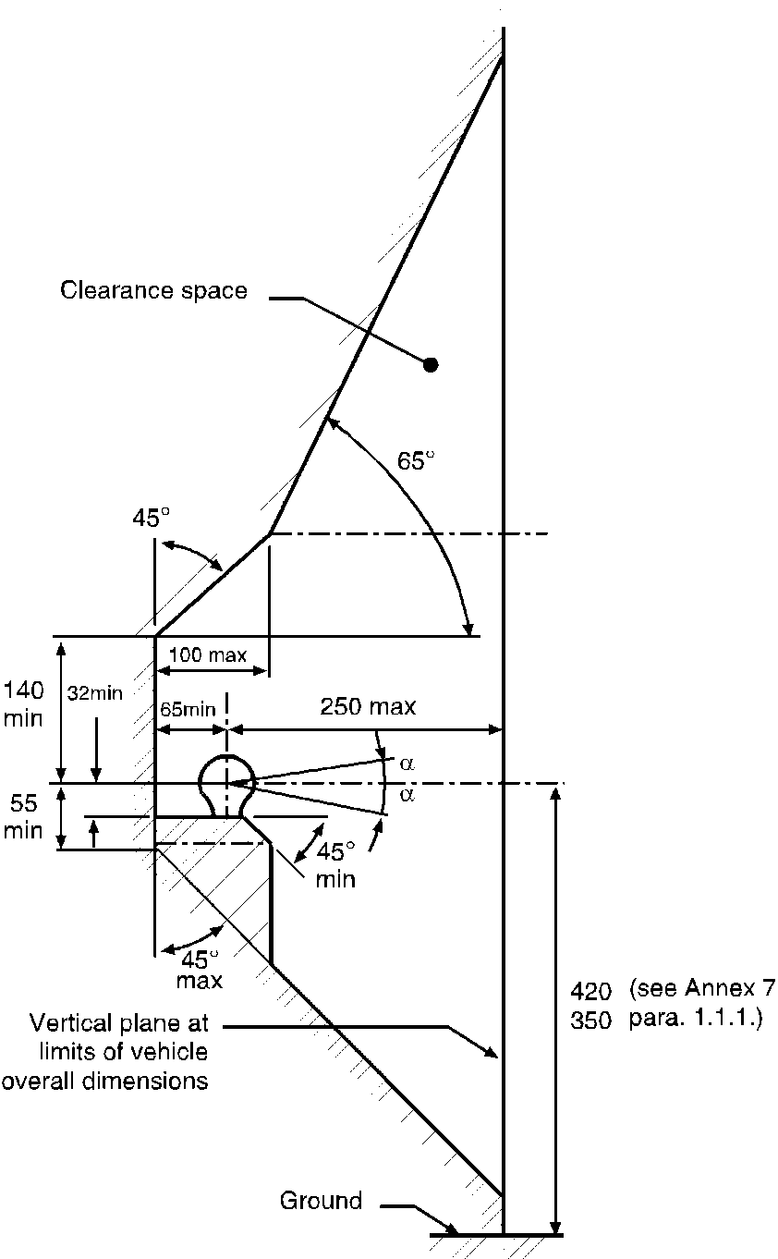

Свободное пространство

420

350

(см. пункт 1.1.1   
приложения 7)

Вертикальная плоскость, ограниченная габаритными размерами транспортного средства

100 макс.

55

мин.

140

мин.

32 мин.

65 мин.

45°

макс.

45°

мин.

Грунт

250 макс.

Рис. 25b  
 **Свободное пространство для шарового наконечника – вид в плане**



R 40 макс.

30° макс.

30°

макс.

30°

макс.

30° макс.

R 14,5 макс.

75 мин.

75 мин.

100 макс.

15° макс.

1.1.4 Если прицеп не сцеплен с тягачом, то установленные тяговые кронштейны и шаровые наконечники не должны закрывать собой место, предусмотренное для заднего номерного знака, или ухудшать видимость заднего номерного знака тягача. Если же шаровой наконечник или другие детали все-таки закрывают задний номерной знак, то они должны быть съемными либо должна быть обеспечена возможность изменения их положения без использования других инструментов, кроме, например, обычного гаечного ключа (т.е. с применением усилия не более 20 Нм), который имеется на транспортном средстве.

1.2 Крепление сцепных головок

1.2.1 На прицепах, максимальная масса которых составляет не более 3,5 т, допускается использование сцепных головок класса B. Когда прицеп находится в горизонтальном положении и нагрузка на ось является максимально допустимой, сцепные головки должны быть установлены таким образом, чтобы геометрическая ось сферического пространства, которое занимает шаровой наконечник, проходила примерно на 430 ± 35 мм выше горизонтальной плоскости, на которой находятся колеса прицепа.

В случае жилых прицепов и грузовых прицепов горизонтальным считается положение, когда пол или погрузочная поверхность находится в горизонтальном положении. В случае прицепов, не имеющих такой исходной поверхности (например, прицепов для перевозки лодок или аналогичных прицепов), изготовитель прицепа должен указать соответствующую исходную линию, определяющую горизонтальное положение. Предписание в отношении высоты должно применяться только к прицепам, предназначенным для сцепки с транспортными средствами, упомянутыми в пункте 1.1.1 настоящего приложения.

Во всех случаях горизонтальное положение должно определяться с точностью ±1°.

1.2.2 Должна быть обеспечена возможность безопасной эксплуатации сцепных головок в свободном пространстве вокруг шарового наконечника, указанном на рис. 25a и 25b вплоть до углов α = 25°   
и β = 60°.

1.2.3 Конструкция сцепного устройства, включая сцепную головку, предназначенную для использования на прицепах с центральной осью категорий О1 и О2, не должна допускать врезания сцепной головки в грунт в случае ее расцепления с основным сцепным устройством.

1.3 Крепление соединительных фланцев сцепной тяги и монтажных узлов

1.3.1 Монтажные размеры для стандартных соединительных фланцев сцепной тяги:

В случае соединительных фланцев сцепной тяги стандартных типов на транспортном средстве должны быть выдержаны монтажные размеры, указанные на рис. 15 и в таблице 10 приложения 5.

1.3.2 Необходимость в сцепных устройствах с дистанционным управлением

Если нет возможности выполнить одно или несколько из следующих предписаний, касающихся удобной и безопасной эксплуатации (пункт 1.3.3), доступности (пункт 1.3.5) или свободного пространства вокруг рычага (пункт 1.3.6), то должно использоваться сцепное устройство с дистанционным управлением, описанным в пункте 12.3 приложения 5.

1.3.3 Удобная и безопасная эксплуатация сцепного устройства

Соединительные фланцы сцепных тяг должны монтироваться на транспортном средстве таким образом, чтобы обеспечилась их удобная и безопасная эксплуатация.

Помимо функций открытия (и закрытия, если это применимо), это также включает контроль (визуальный и на ощупь) индикатора, указывающего на закрытое и заблокированное положение шкворня сцепного устройства.

Зона, в которой должен находиться пользователь сцепного устройства, не должна представлять никакой опасности для него, например в ней не должно быть никаких заостренных кромок, углов и т.д., если они не прикрыты защитными панелями, исключающими возможность нанесения телесных повреждений.

Выход из этой зоны не должен затрудняться или преграждаться с той и другой стороны любыми предметами, прикрепленными либо к сцепному устройству, либо к транспортному средству.

Работе лица, регулирующего положение сцепного устройства, не должно мешать никакое защитное приспособление.

1.3.4 Минимальные углы сцепления и расцепления

Сцепление и расцепление проушины сцепной тяги должны быть возможны, когда по отношению к геометрической оси захвата продольная плоскость проушины сцепной тяги одновременно:

образует угол 50° в горизонтальной плоскости справа или слева;

образует угол в 6° в вертикальной плоскости сверху или снизу;

поворачивается вокруг оси на 6° вправо или влево.

Это требование должно применяться также к сцепным устройствам крючкового типа класса K.

1.3.5 Доступность

Расстояние между центром шкворня сцепного устройства и кузовом транспортного средства не должно превышать 550 мм. Если это расстояние превышает 420 мм, то сцепное устройство должно устанавливаться вместе с приводным механизмом, обеспечивающим безопасное функционирование на расстоянии максимум 420 мм от внешнего борта кузова.

Расстояние в 550 мм может быть увеличено до следующих значений при том условии, что будет доказана техническая необходимость такого увеличения и что это отрицательно не отразится на удобстве и безопасности функционирования соединительного фланца сцепной тяги:

a) до 650 мм в случае транспортных средств с опрокидывающимся кузовом или с установленным сзади оборудованием;

b) до 1 320 мм, если высота в свету составляет по меньшей мере 1 150 мм;

c) в случае транспортных средств, используемых для перевозки легковых автомобилей и имеющих, по меньшей мере, два уровня загрузки, когда прицеп не отделен от тягача в ходе обычной транспортной операции.

1.3.6 Свободное пространство вокруг рычага

Для обеспечения безопасного функционирования соединительных фланцев сцепной тяги должно предусматриваться надлежащее свободное пространство вокруг рычага.

Пространство, обозначенное на рис. 26, считается достаточным.

Если на транспортном средстве предполагается установить стандартные соединительные фланцы сцепной тяги различных типов, то это пространство должно быть таким, чтобы соблюдались также требования в отношении самых больших сцепных устройств надлежащего класса, указанные в пункте 3 приложения 5.

Рис. 26  
**Свободное пространство рукоятки**



60

мин.

100 мин.

60

мин.

Требования в отношении размеров свободного пространства надлежащим образом применяются также к соединительным фланцам сцепных тяг с рычагами, направленными вниз, или рычагами иной конструкции.

Это пространство должно обеспечиваться также при конкретных минимальных углах сцепки и расцепки, указанных в пункте 1.3.4 настоящего приложения.

1.3.7 Свободное пространство вокруг соединительных фланцев сцепных тяг

Расстояние между соединительным фланцем сцепной тяги, прикрепленным к транспортному средству, и любой другой деталью транспортного средства должно составлять минимум 10 мм во всех возможных геометрических положениях, указанных в пункте 3 приложения 5.

Если на данный тип транспортного средства предполагается установить стандартные соединительные фланцы сцепной тяги различных типов, то это пространство должно быть таким, чтобы выполнялись также условия относительно самого большого сцепного устройства надлежащего класса, приведенные в пункте 3 приложения 5.

1.3.8 Доступность соединительных фланцев сцепной тяги с особым шарниром для поворота по вертикали; см. пункт 3.4 приложения 5

Сцепные устройства, имеющие цилиндрический шкворень, позволяющий обеспечивать проворачивание в вертикальной плоскости сцепленной проушины сцепной тяги посредством особого шарнира, допускаются только в том случае, если может быть доказана их техническая необходимость. Это может касаться, например, задних опрокидывающих механизмов, когда сцепная головка устанавливается на шарнире, или сцепных устройств транспортных машин большой грузоподъемности, когда использование цилиндрического шкворня требуется по соображениям механической прочности.

1.4 Крепление проушин сцепных тяг и сцепных тяг на прицепах

1.4.1 Сцепные тяги прицепов с центрально расположенной осью должны иметь опорное приспособление, регулируемое по высоте, если масса, приходящаяся на проушину сцепной тяги прицепа, превышает 50 кг в условиях равномерной загрузки прицепа до его максимальной технически допустимой массы.

1.4.2 При креплении проушин сцепных тяг и сцепной тяги к прицепам с центрально расположенной осью, максимальная масса C которых превышает 3,5 т и которые имеют более одной оси, прицепы должны оснащаться приспособлением, позволяющим разделить нагрузку между осями.

1.4.3 Шарнирные сцепные тяги не должны касаться грунта. Они не должны находиться на высоте менее 200 мм от грунта после их выведения из горизонтального положения. См. также пункты 5.3 и 5.4 приложения 5.

1.5 Крепление опорно-сцепных устройств, установочных плит и шкворней сцепных устройств на транспортных средствах

1.5.1 Опорно-сцепные устройства класса G50 должны монтироваться непосредственно на раме транспортного средства, за исключением тех случаев, когда изготовитель транспортного средства разрешает их монтировать в другом месте. Они должны крепиться к раме при помощи установочной плиты в соответствии с инструкциями изготовителя транспортного средства и изготовителя сцепного устройства.

1.5.2 Полуприцепы должны быть оснащены механизмом опускания и подъема опорных колес либо любым другим оборудованием, позволяющим обеспечить расцепление и стоянку полуприцепа.

Если полуприцепы оборудованы таким образом, что соединение сцепных устройств, электрических систем и тормозных систем можно осуществлять автоматически, то прицеп должен иметь механизм подъема и опускания опорных колес, обеспечивающий их автоматический подъем с земли после сцепки.

Эти предписания не должны относиться к полуприцепам, предназначенным для выполнения особых операций; отделение таких прицепов может производиться, как правило, только в мастерской или при осуществлении погрузки и разгрузки в конкретно указанных местах.

1.5.3 Крепление шкворня опорно-сцепного устройства к установочной плите на полуприцепе должно соответствовать инструкциям изготовителя транспортного средства или изготовителя шкворня опорно-сцепного устройства.

1.5.4 Если полуприцеп оборудован направляющим клином, то этот клин должен отвечать предписаниям, изложенным в пункте 7.8 приложения 5.

2. Дистанционный индикатор и дистанционное управление

2.1 При установке дистанционных индикаторов и устройств дистанционного управления должны приниматься во внимание любые соответствующие требования, приведенные в пункте 12 приложения 5.

Приложение 7 – Добавление 1

Груженое состояние для измерения высоты шарового наконечника

1. Высота опоры должна соответствовать предписаниям пункта 1.1.1 приложения 7.

2. В случае транспортных средств категории М1[15] масса транспортного средства, при которой должна измеряться эта высота, должна сообщаться изготовителем транспортного средства и должна указываться в карточке сообщения (приложение 2). Эта масса должна равняться либо максимальной допустимой массе, распределенной между осями и указанной изготовителем, или массе груженого транспортного средства в соответствии с пунктом 2.1 настоящего дополнения;

2.1 максимальной массе транспортного средства в рабочем состоянии, указанной изготовителем транспортного средства – тягача (см. пункт 6 в карточке сообщения, приложение 2); плюс

2.1.1 двум массам, каждая из которых составляет 68 кг и помещается в двух противоположных концах каждого ряда сидений, установленных в крайнем заднем положении, предусмотренном обычно для управления транспортным средством и для поездки в нем, а также двум массам, помещенным:

2.1.1.1 в случае фирменных сцепных устройств и их элементов, которые представлены на официальное утверждение изготовителем транспортного средства: приблизительно в точке, расположенной перед точкой «R» на расстоянии 100 мм от нее, для регулируемых сидений и перед точкой «R» на расстоянии 50 мм от нее для других сидений, причем точка «R» определяется в соответствии с пунктом 5.1.1.2 Правил № 14; или

2.1.1.2 в случае сцепных устройств и их элементов, представленных на официальное утверждение независимым изготовителем и предназначенных для установки в качестве запасных деталей: приблизительно в положении сидящего человека;

2.1.2 кроме того, в расчете на каждую из масс, составляющую по 68 кг, в багажнике транспортного средства должна быть дополнительно равномерно распределена масса в 7 кг, имитирующая личный багаж.

3. В случае транспортных средств категории N11 масса транспортного средства, при которой должна измеряться эта высота, должна равняться:

3.1 максимальной допустимой массе, распределенной между осями и указанной изготовителем транспортного средства – тягача (см. пункт 6 карточки сообщения, приведенной в приложении 2).

1. * Прежнее название Соглашения:   
   Соглашение о принятии единообразных условий официального утверждения и о взаимном признании официального утверждения предметов оборудования и частей механических транспортных средств, совершено в Женеве 20 марта 1958 года.
2. По смыслу Конвенции о дорожном движении (Вена, 1968 год, подпункты t) и u) статьи 1).
3. Массы T и R, а также технически допустимая максимальная масса могут превышать допустимую максимальную массу, предписанную национальным законодательством.
4. В соответствии с определениями, содержащимися в Сводной резолюции о конструкции транспортных средств (СР.3), документ ECE/TRANS/WP.29/78/Rev.3, пункт 2 – [www.unece.org/trans/main/wp29/wp29wgs/wp29gen/wp29resolutions.html](http://www.unece.org/trans/main/wp29/wp29wgs/wp29gen/wp29resolutions.html).
5. Технически допустимая масса может превышать максимальную допустимую массу, предписанную национальным законодательством.
6. Отличительные номера Договаривающихся сторон Соглашения 1958 года воспроизведены в приложении 3 к Сводной резолюции о конструкции транспортных средств (СР.3), документ ECE/TRANS/WP.29/78/Rev.3 – [www.unece.org/trans/main/  
   wp29/wp29wgs/wp29gen/wp29resolutions.html](http://www.unece.org/trans/main/wp29/wp29wgs/wp29gen/wp29resolutions.html).
7. *Примечание секретариата*: По состоянию на 2015 год государствами – членами Европейского союза являются: Австрия, Бельгия, Болгария, Венгрия, Дания, Германия, Гибралтар, Греция, Ирландия, Италия, Латвия, Литва, Люксембург, Мальта, Нидерланды, Польша, Португалия, Республика Кипр, Румыния, Финляндия, Франция, Хорватия, Чешская Республика и Эстония.
8. Отличительный номер страны, предоставившей официальное утверждение/ распространившей официальное утверждение/отказавшей в официальном утверждении/отменившей официальное утверждение (см. положения настоящих Правил, касающиеся официальных утверждений).
9. Ненужное вычеркнуть.
10. В соответствии с определениями, содержащимися в резолюции о конструкции транспортных средств (СР.3), документ ECE/TRANS/WP.29/78/Rev.3, пункт 2 – [www.unece.org/trans/main/wp29/wp29wgs/wp29gen/wp29resolutions.html](http://www.unece.org/trans/main/wp29/wp29wgs/wp29gen/wp29resolutions.html).
11. Отличительный номер страны, предоставившей официальное утверждение/ распространившей официальное утверждение/отказавшей в официальном утверждении/отменившей официальное утверждение (см. положения настоящих Правил, касающиеся официальных утверждений).
12. Ненужное вычеркнуть.
13. В соответствии с определениями, содержащимися в резолюции о конструкции транспортных средств (СР.3), документ ECE/TRANS/WP.29/78/Rev.3, пункт 2 – [www.unece.org/trans/main/wp29/wp29wgs/wp29gen/wp29resolutions.html](http://www.unece.org/trans/main/wp29/wp29wgs/wp29gen/wp29resolutions.html).
14. В соответствии с определениями, содержащимися в Сводной резолюции о конструкции транспортных средств (СР.3), документ ECE/TRANS/WP.29/78/Rev.3, пункт 2 – [www.unece.org/trans/main/wp29/wp29wgs/wp29gen/wp29resolutions.html](http://www.unece.org/trans/main/wp29/wp29wgs/wp29gen/wp29resolutions.html).
15. В соответствии с определениями, содержащимися в Сводной резолюции о конструкции транспортных средств (СР.3) (документ TRANS/WP.29/78/Rev.3, пункт 2) – [www.unece.org/trans/main/wp29/wp29wgs/wp29gen/wp29resolutions.html](http://www.unece.org/trans/main/wp29/wp29wgs/wp29gen/wp29resolutions.html).